**Cloud Formation 기반 AWS 아키텍처 자동화 구축 프로젝트**

-AWS클라우드 아키텍처 설계 및 운영 엔지니어 양성 과정-

**2조 : 황성현 서순혁 김주헌 현상열**

**목차**

**Ⅰ. 개요** ∙∙∙∙∙∙∙∙∙∙∙∙∙∙∙∙∙∙∙∙∙∙∙∙∙∙∙∙∙∙∙∙∙∙∙∙∙∙∙∙∙∙∙∙∙∙∙∙∙∙∙∙∙∙∙∙∙∙∙∙∙∙∙∙∙∙∙∙∙∙∙∙∙∙∙∙∙∙∙∙∙∙∙∙∙∙∙∙∙∙∙∙∙∙∙∙∙∙∙∙∙∙∙∙∙∙∙∙∙∙∙∙∙∙∙∙∙∙∙∙∙∙∙∙∙∙∙ **3**

1. On-Premise 상의 문제 발생 시나리오 ∙∙∙∙∙∙∙∙∙∙∙∙∙∙∙∙∙∙∙∙∙∙∙∙∙∙∙∙∙∙∙∙∙∙∙∙∙∙∙∙∙∙∙∙∙∙∙∙∙∙∙∙∙∙∙∙∙∙∙∙∙∙∙∙∙∙∙∙ **3**

2. Cloud 인프라 구축시의 장점 ∙∙∙∙∙∙∙∙∙∙∙∙∙∙∙∙∙∙∙∙∙∙∙∙∙∙∙∙∙∙∙∙∙∙∙∙∙∙∙∙∙∙∙∙∙∙∙∙∙∙∙∙∙∙∙∙∙∙∙∙∙∙∙∙∙∙∙∙∙∙∙∙∙∙∙∙∙∙∙∙∙ **4**

3. 프로젝트 일정 ∙∙∙∙∙∙∙∙∙∙∙∙∙∙∙∙∙∙∙∙∙∙∙∙∙∙∙∙∙∙∙∙∙∙∙∙∙∙∙∙∙∙∙∙∙∙∙∙∙∙∙∙∙∙∙∙∙∙∙∙∙∙∙∙∙∙∙∙∙∙∙∙∙∙∙∙∙∙∙∙∙∙∙∙∙∙∙∙∙∙∙∙∙∙∙∙∙∙∙∙∙∙ **4**

**Ⅱ. 구현** ∙∙∙∙∙∙∙∙∙∙∙∙∙∙∙∙∙∙∙∙∙∙∙∙∙∙∙∙∙∙∙∙∙∙∙∙∙∙∙∙∙∙∙∙∙∙∙∙∙∙∙∙∙∙∙∙∙∙∙∙∙∙∙∙∙∙∙∙∙∙∙∙∙∙∙∙∙∙∙∙∙∙∙∙∙∙∙∙∙∙∙∙∙∙∙∙∙∙∙∙∙∙∙∙∙∙∙∙∙∙∙∙∙∙∙∙∙∙∙∙∙∙∙∙∙∙∙ **4**

1. IAM Role ∙∙∙∙∙∙∙∙∙∙∙∙∙∙∙∙∙∙∙∙∙∙∙∙∙∙∙∙∙∙∙∙∙∙∙∙∙∙∙∙∙∙∙∙∙∙∙∙∙∙∙∙∙∙∙∙∙∙∙∙∙∙∙∙∙∙∙∙∙∙∙∙∙∙∙∙∙∙∙∙∙∙∙∙∙∙∙∙∙∙∙∙∙∙∙∙∙∙∙∙∙∙∙∙∙∙∙∙ **5**
2. Web ∙∙∙∙∙∙∙∙∙∙∙∙∙∙∙∙∙∙∙∙∙∙∙∙∙∙∙∙∙∙∙∙∙∙∙∙∙∙∙∙∙∙∙∙∙∙∙∙∙∙∙∙∙∙∙∙∙∙∙∙∙∙∙∙∙∙∙∙∙∙∙∙∙∙∙∙∙∙∙∙∙∙∙∙∙∙∙∙∙∙∙∙∙∙∙∙∙∙∙∙∙∙∙∙∙∙∙∙∙∙∙∙∙∙∙ **6**
3. CloudFormation ∙∙∙∙∙∙∙∙∙∙∙∙∙∙∙∙∙∙∙∙∙∙∙∙∙∙∙∙∙∙∙∙∙∙∙∙∙∙∙∙∙∙∙∙∙∙∙∙∙∙∙∙∙∙∙∙∙∙∙∙∙∙∙∙∙∙∙∙∙∙∙∙∙∙∙∙∙∙∙∙∙∙∙∙∙∙∙∙∙∙∙∙∙∙∙∙∙∙ **10**
4. Former2
5. Web RDS 연동 ∙∙∙∙∙∙∙∙∙∙∙∙∙∙∙∙∙∙∙∙∙∙∙∙∙∙∙∙∙∙∙∙∙∙∙∙∙∙∙∙∙∙∙∙∙∙∙∙∙∙∙∙∙∙∙∙∙∙∙∙∙∙∙∙∙∙∙∙∙∙∙∙∙∙∙∙∙∙∙∙∙∙∙∙∙∙∙∙∙∙∙∙∙∙∙∙∙∙∙∙ **26**

5. 부가적인 서비스 ∙∙∙∙∙∙∙∙∙∙∙∙∙∙∙∙∙∙∙∙∙∙∙∙∙∙∙∙∙∙∙∙∙∙∙∙∙∙∙∙∙∙∙∙∙∙∙∙∙∙∙∙∙∙∙∙∙∙∙∙∙∙∙∙∙∙∙∙∙∙∙∙∙∙∙∙∙∙∙∙∙∙∙∙∙∙∙∙∙∙∙∙∙∙∙∙∙∙ **27** (1) S3 CloudFront

(2) Route53

(3) CloudTrail

(4) SNS

6. 구동 테스트 ∙∙∙∙∙∙∙∙∙∙∙∙∙∙∙∙∙∙∙∙∙∙∙∙∙∙∙∙∙∙∙∙∙∙∙∙∙∙∙∙∙∙∙∙∙∙∙∙∙∙∙∙∙∙∙∙∙∙∙∙∙∙∙∙∙∙∙∙∙∙∙∙∙∙∙∙∙∙∙∙∙∙∙∙∙∙∙∙∙∙∙∙∙∙∙∙∙∙∙∙∙∙∙∙ **48**

**Ⅲ. 결론** ∙∙∙∙∙∙∙∙∙∙∙∙∙∙∙∙∙∙∙∙∙∙∙∙∙∙∙∙∙∙∙∙∙∙∙∙∙∙∙∙∙∙∙∙∙∙∙∙∙∙∙∙∙∙∙∙∙∙∙∙∙∙∙∙∙∙∙∙∙∙∙∙∙∙∙∙∙∙∙∙∙∙∙∙∙∙∙∙∙∙∙∙∙∙∙∙∙∙∙∙∙∙∙∙∙∙∙∙∙∙∙∙∙∙∙∙∙∙∙∙∙∙∙∙∙∙ **51**

1. 결과 ∙∙∙∙∙∙∙∙∙∙∙∙∙∙∙∙∙∙∙∙∙∙∙∙∙∙∙∙∙∙∙∙∙∙∙∙∙∙∙∙∙∙∙∙∙∙∙∙∙∙∙∙∙∙∙∙∙∙∙∙∙∙∙∙∙∙∙∙∙∙∙∙∙∙∙∙∙∙∙∙∙∙∙∙∙∙∙∙∙∙∙∙∙∙∙∙∙∙∙∙∙∙∙∙∙∙∙∙∙∙∙∙∙∙∙ **51**

2. 비용적 측면 평가 ∙∙∙∙∙∙∙∙∙∙∙∙∙∙∙∙∙∙∙∙∙∙∙∙∙∙∙∙∙∙∙∙∙∙∙∙∙∙∙∙∙∙∙∙∙∙∙∙∙∙∙∙∙∙∙∙∙∙∙∙∙∙∙∙∙∙∙∙∙∙∙∙∙∙∙∙∙∙∙∙∙∙∙∙∙∙∙∙∙∙∙∙∙∙∙∙ **52**

3. 구현에 실패한 서비스 ∙∙∙∙∙∙∙∙∙∙∙∙∙∙∙∙∙∙∙∙∙∙∙∙∙∙∙∙∙∙∙∙∙∙∙∙∙∙∙∙∙∙∙∙∙∙∙∙∙∙∙∙∙∙∙∙∙∙∙∙∙∙∙∙∙∙∙∙∙∙∙∙∙∙∙∙∙∙∙∙∙∙∙∙∙∙∙∙∙∙ **52**

4. 추가 연구 ∙∙∙∙∙∙∙∙∙∙∙∙∙∙∙∙∙∙∙∙∙∙∙∙∙∙∙∙∙∙∙∙∙∙∙∙∙∙∙∙∙∙∙∙∙∙∙∙∙∙∙∙∙∙∙∙∙∙∙∙∙∙∙∙∙∙∙∙∙∙∙∙∙∙∙∙∙∙∙∙∙∙∙∙∙∙∙∙∙∙∙∙∙∙∙∙∙∙∙∙∙∙∙∙∙∙∙ **53**

**Ⅳ. Reference** ∙∙∙∙∙∙∙∙∙∙∙∙∙∙∙∙∙∙∙∙∙∙∙∙∙∙∙∙∙∙∙∙∙∙∙∙∙∙∙∙∙∙∙∙∙∙∙∙∙∙∙∙∙∙∙∙∙∙∙∙∙∙∙∙∙∙∙∙∙∙∙∙∙∙∙∙∙∙∙∙∙∙∙∙∙∙∙∙∙∙∙∙∙∙∙∙∙∙∙∙∙∙∙∙∙∙∙∙∙∙∙∙∙∙∙∙∙∙∙ **54**

**Ⅰ. 시나리오**

1. **On-Premise 상의 문제 발생 시나리오**

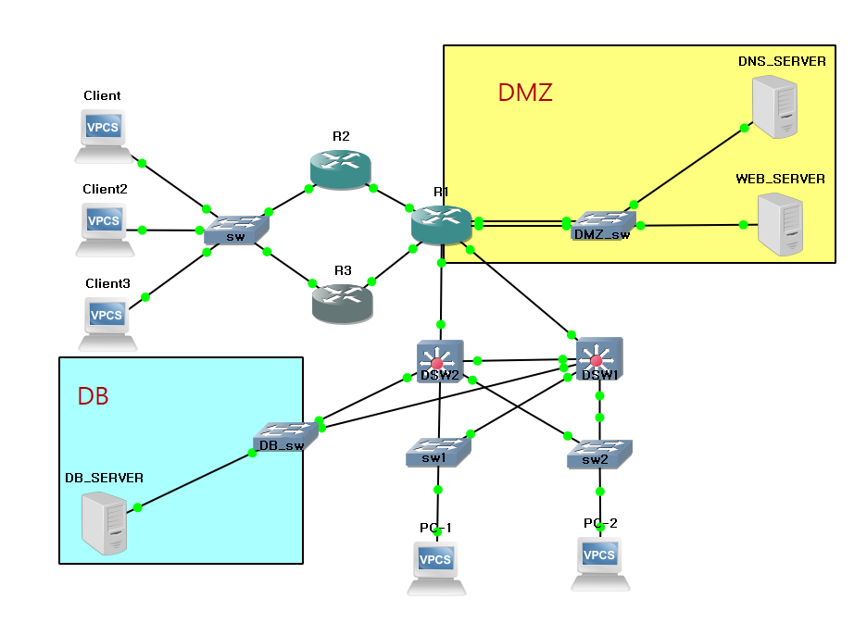

<그림1> On-premise 인프라

**기존의 온프레미스 환경의 웹 사이트(공연 예매)를 운영하는 회사가 겪을 수 있는 상황을 가정한다.**

1. 특정 시기에 온프레미스 상의 웹서버에 엄청난 트래픽이 몰리게 되면서 발생할 수 있는 문제.

- 트래픽의 증가에 따라 기존의 전송 경로에 과부하가 걸려서 고객들이 해당 웹 사이트에 접근할 때 엄청난 지연이 발생한다.

- 트래픽의 증가에 따라 웹 서버의 한계 수용치에 도달 가능성이 있다.

- 트래픽의 증가에 따라 추가적인 장비의 조달에 필요한 시간과 금액적 문제.

(일시적 트래픽 상승에 따른 장비의 증설, 감소는 경제적, 물리적으로 불가능)

1. 온프레미스 상의 장비에 대한 물리적 장애 발생시의 조치가 어렵다.
2. 회사의 이전 혹은 개업, 폐업시의 물리적 장비의 이동과 설치, 해체에 많은 시간과 비용이 소요된다.
3. **Cloud 인프라 구축시의 장점**
4. 특정 시기에 트래픽이 집중되어도 Elb와 AutoScaling을 통해 유연하게 대처할 수 있다.
5. 물리적 장비의 장애 발생에 대한 염려가 없다.
6. 인프라의 장애 발생 시 유연한 대처가 가능하다.(시간적, 금전적으로)
7. 회사의 이전 혹은 개업, 폐업시의 인프라 이전과 설치, 해체에 비용과 시간 소모가 적다.
8. **프로젝트 일정**

|  |  |  |
| --- | --- | --- |
| **일정** | **진행 과정** | **임무분담** |
| **1월 18일** | **아이디어 선정** | **전원** |
| **1월 19일** | **임무분담 및 자료 수집** | **전원** |
| **1월 20일** | **IAM Role 생성** | **황성현** |
| **1월 21일 ~ 26일** | **CloudFormation 템플릿 생성 및 웹, DB 구축** | **서순혁 황성현** |
| **1월 27일** | **CloudFormation 테스트 및 연동** | **서순혁 황성현** |
| **1월 28일 ~ 2월 2일** | **AWS 서비스 추가** | **현상열 김주헌** |
| **2월 3일 ~ 4일** | **프레젠테이션 및 보고서 마무리** | **전원** |
| **2월 5일** | **발표** | **전원** |

<표1> 프로젝트 일정

**Ⅱ. 구현**

1. **IAM Role**

IAM Role을 통해 루트 계정 아래에 그룹과 유저들을 생성한다. 그룹과 유저들은 서비스에 대해 최소 권한을 가지고 작업을 수행한다.

|  |  |
| --- | --- |
| **그룹** | **필수 기능** |
| **Dev** | **- CloudWatchActionsEC2Access**  **- ElasticLoadBalancingReadOnly** |
| **Ops** | **- AmazonEC2FullAccess**  **- AmazonVPCFullAccess** |

<표2> 그룹 권한

|  |  |
| --- | --- |
| **사용자** | **필수 기능** |
| **Dev-Cloud(Infra)** | **- IAMFullAccess**  **- AWSCloudFormationFullAccess**  **- AmazonSNSReadOnlyAccess**  **- S3 : CreateBucket, PutObject, GetObject, List\*** |
| **Dev-Web** | **- AmazonS3FullAccess**  **- CloudFrontFullAccess**  **- AmazonRDSDataFullAccess**  **- ec2 : ec2-instance-connect:SendSSHPublicKey** |
| **Ops-User** | **- ElasticLoadBalancingFullAccess**  **- AmazonRDSReadOnlyAccess**  **- AmazonRoute53FullAccess**  **- AWSCertificateManagerFullAccess** |
| **Auditor** | **- AWSCloudTrail_FullAccess**  **- S3 : CreateBucket, PutObject, GetObject, List\*** |

<표3> 사용자별 최소 권한

* **Dev-Cloud** 사용자(인프라 개발자)의 경우 CloudFormation을 통한 인프라 환경을 구축한다. 이 과정에서 루트 계정의 권한을 사용해야 하는데 이 때, 루트 계정의 권한을 사용자에게 주어서는 안된다. 때문에 권한을 직접 부여하지 않고 CloudFormation을 진행할 때에만 IAMFullAccess 정책을 통해 루트 권한을 부여한다.
* **Dev-Cloud** 사용자는 S3에 대해 스택을 S3버킷에 저장, 웹 버킷에서 웹 파일을 불러온다.
* **Dev-Web** 사용자는 웹서버(인스턴스)의 웹을 구축해 압축파일로 S3에 저장한다. 또한 S3-CloudFront를 통해 정적인 웹 페이지를 생성한다. SSH를 통해 CLI 환경으로 RDS와 Web을 연동시킬 수 있다.
* **Ops-User** 사용자는 ELB의 DNS 주소에 도메인을 할당하고 RDS의 End_Point를 읽어서 도메인을 할당한다. 이 때, ELB의 경우 암호화 전송을 위해 TLS 인증서를 요청 및 발급 받는다.
* **Auditor** 사용자는 CloudTrail을 통해 감사 로그를 생성한다. 이 때, S3 버킷에 객체를 읽고 쓴다.

1. **Web**
2. **테스트 환경**

|  |  |  |  |  |
| --- | --- | --- | --- | --- |
|  | VMware | 웹 | Php | DB |
| **패키지** | CentOS7 | Apache | Php 5.6 | MariaDB 10.4.17 |

<표4> 테스트 환경

1. **구성**

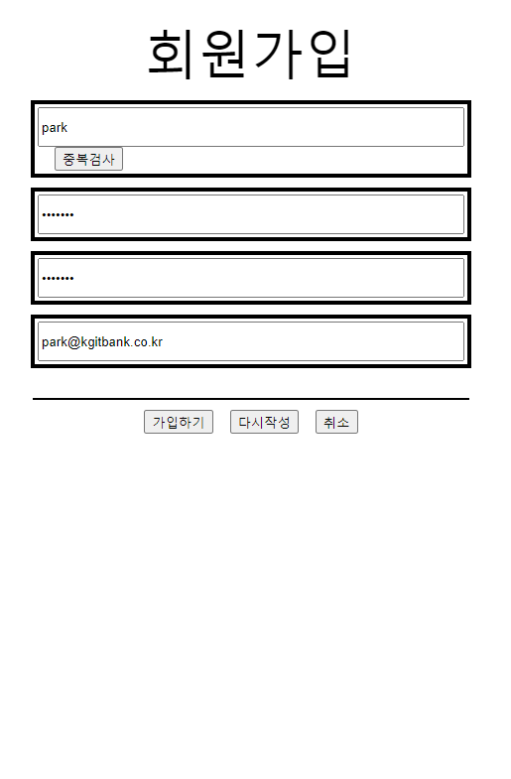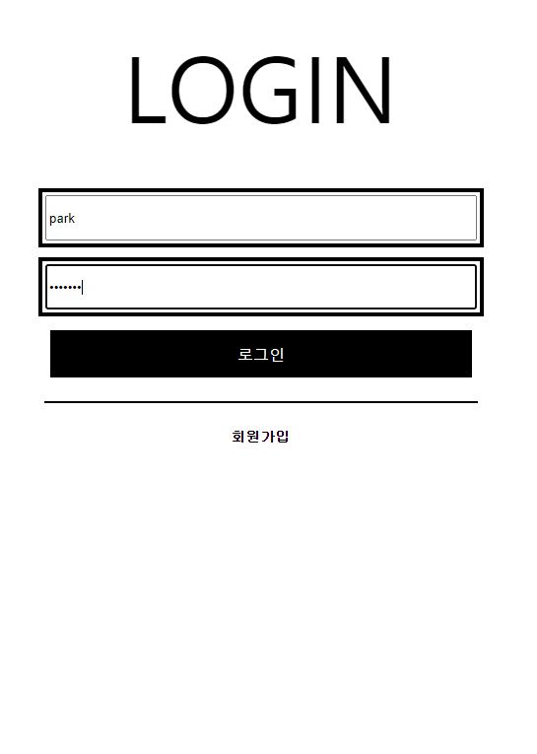

<그림2> Web 상의 회원가입, 로그인 페이지

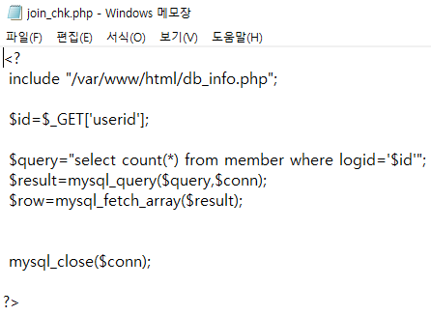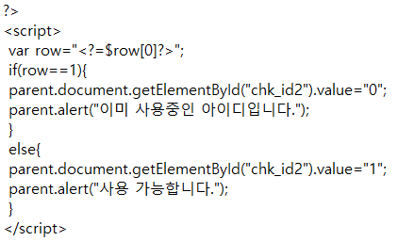

회원 가입을 진행할 때 중복 검사를 누르게 되면 DB table의 logid를 join.php의 id와 비교를 진행한다. 일치할 경우 사용중인 아이디라는 스크립트가, 일치하지 않을 경우 사용 가능 처리한다.

**join_ok.php**

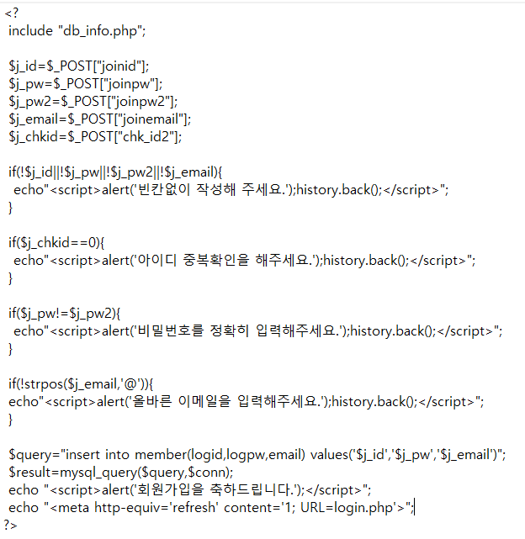

동일 위치상의 db_info.php를 불러온다. join.php 파일의 값을 리턴받아서 변수에 저장한다. 아이디가 공백일 경우, 아이디 중복확인을 하지 않았을 경우, 비밀번호를 2번 입력했을 때 같지 않을 경우, 이메일에 @가 포함되지 않을 경우 에러 스크립트를 띄우며 초기화 시킨다. 문제가 없다면 DB 상의 member 테이블에 값이 들어가고, 다시 로그인 페이지로 이동 된다.

login_ok.php

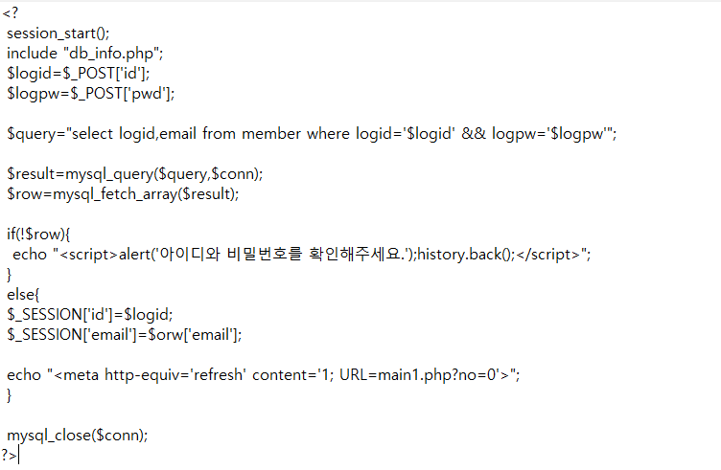

동일 위치상의 db_info.php를 불러오고 login.php 파일의 태그 안의 id, pwd값을 받아온다. 쿼리를 통해 DB의 member테이블에 id, pwd와 일치하는 값이 있는지 확인한다. 열별로 비교하면서 일치하는 값이 하나라도 있다면(AND 연산) 알림을 띄우고 취소시킨다. 정상적인 값을 입력 받았다면 새로운 메인 페이지로 이동한다.



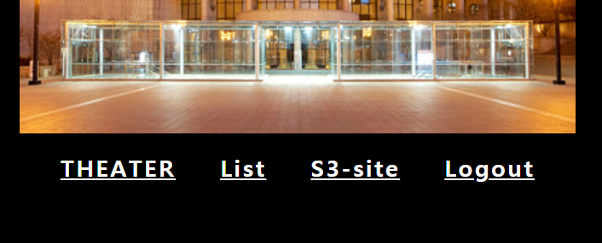

<그림3> 로그인 전 후 비교

**db_info.php**

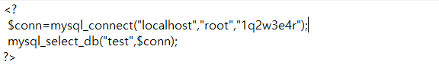

Root 유저로 localhost에 접속, 비밀번호를 설정해 db에 연결한다.

1. **Userdata**



<그림4> S3 버킷에 userdata 저장

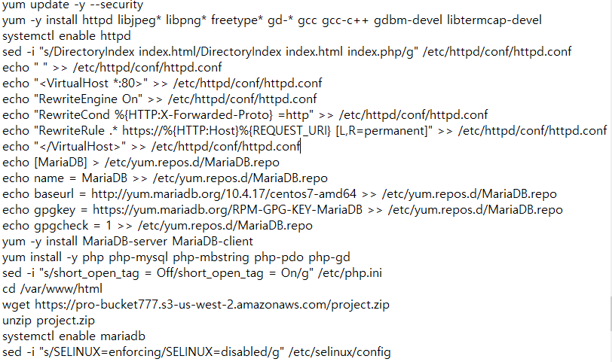

CloudFormation을 진행할 때 웹서버로 사용될 EC2 인스턴스에 자동으로 설치될 수 있도록 userdata를 작성한다.

**< userdata 구성 >**

* Amazon Linux 인스턴스 상에 설치해야 할 APM
* Apache 문서 내부 수정.
* HTTP로 접근을 할 때에도 HTTPS로 보안접근 할 수 있도록 리다이렉션.
* 원하는 MariaDB 패키지를 설치할 수 있도록 MariaDB.repo 생성.
* wget을 통해 S3 버킷의 압축 파일을 내려 받고 압축해제 한다.

1. 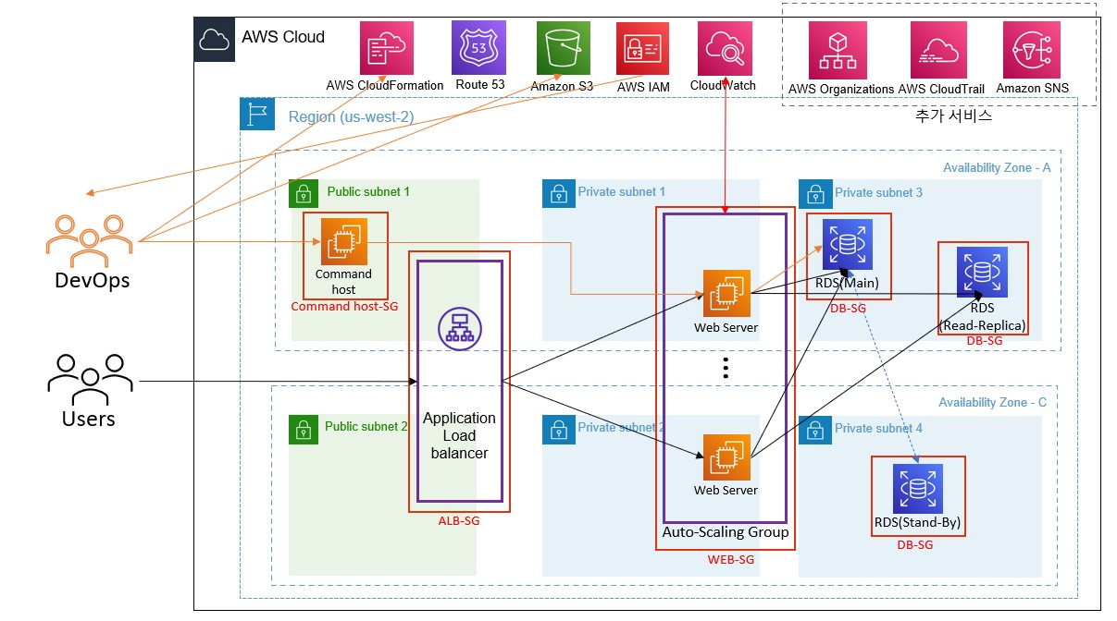**CloudFormation**

<그림4> 생성할 인프라 템플릿

**1) CloudFormation 템플릿 작성**

* + 템플릿 설명

파라미터란 VPC의 IP 대역, 서브넷의 IP 대역과 같은 내용을 리소스를 정의하기 전에 사전에 정의해 놓은 뒤 리소스를 정의할 때 참조 형식으로 가져와 사용할 수 있도록 정의하는 영역이다.

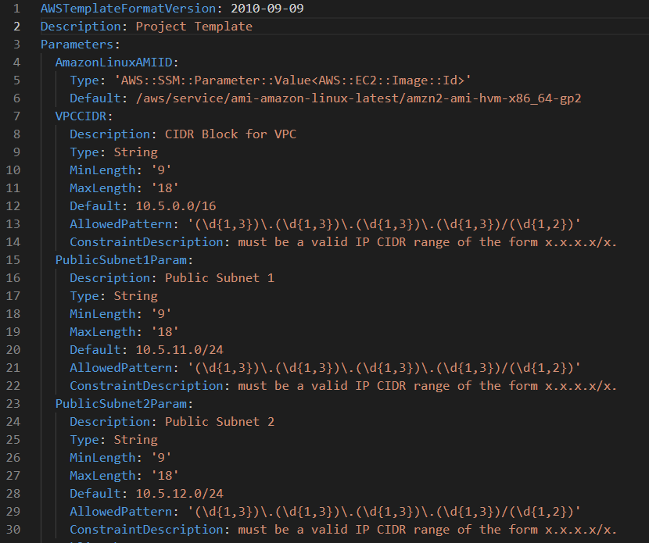

EC2 Instance AMI >> EC2 인스턴스 생성 시 사용하게 될 AMI (Amazon Linux 2)

VPC CIDR

Public & Private Subnet CIDR

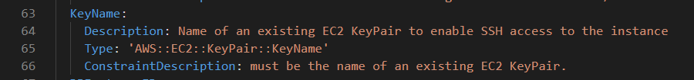

Key Pair >> EC2 인스턴스의 원격 접속 시 사용하게 될 보안용 키

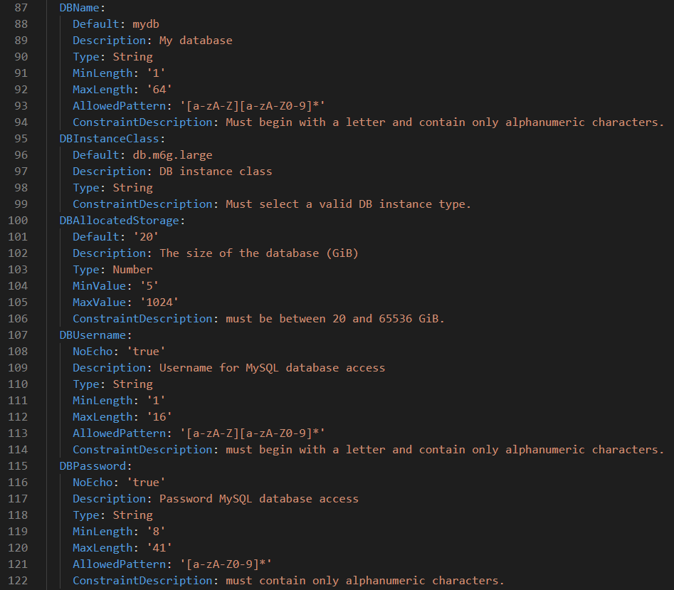

DB name >> Database의 이름

Main & read Replica DB instance Class >> RDS 인스턴스의 Instance Class

DB Storage size >> RDS Storage의 용량

DB username >> DB 접속 admin 계정 이름

DB password >> DB admin 계정의 패스워드

Multi AZ 사용 여부 >> 다중 가용영역 배포(Standby DB 배포) 여부

* 리소스 헤더 :

AWS 가상 네트워크 인프라와 인프라 내에 위치하여 사용될 서버 및 DB 리소스들을 정의

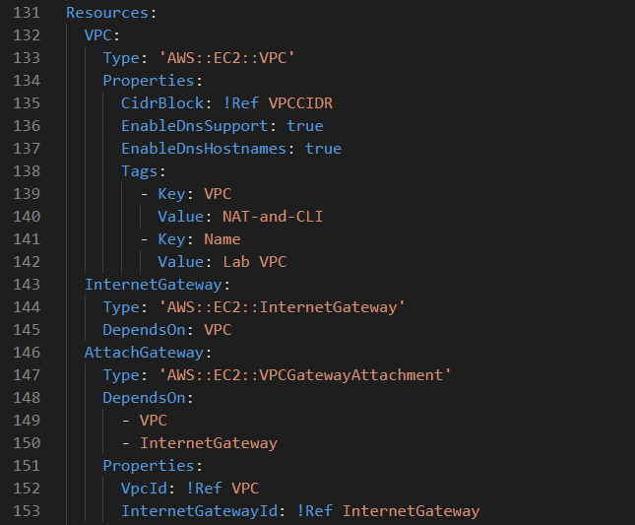

VPC :

가상 네트워크를 구축하고 서브넷을 생성.

외부망과 접속하기 위한 Internet Gateway가 생성되어야 하며 VPC에 Attach해야 함.

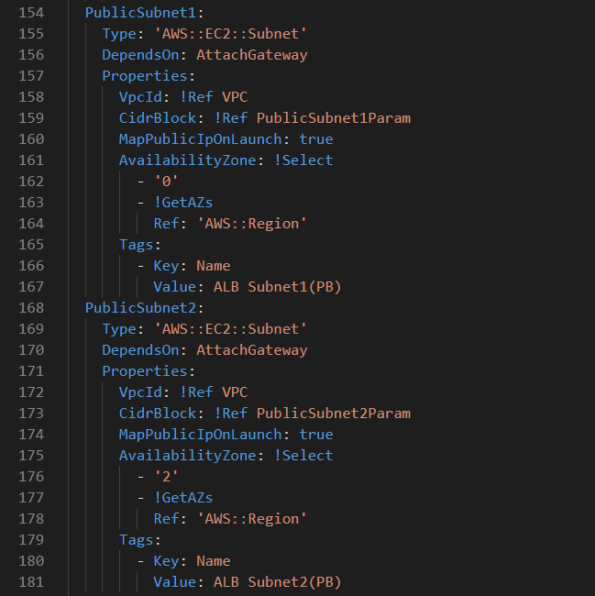

Public Subnet :

DevOps 관리자가 사용할 Command host 인스턴스와 Application Load Balancer가 위치할 Public Subnet 1,2를 정의하고 Web Server가 위치할 Public Subnet 3,4를 정의.

현재 Cloud Formation을 실행하는 Region을 참조해 2개의 가용영역을 사용하여 서로 다른 가용영역에 서브넷을 생성.

웹서버가 위치하게 되는 Subnet인 Public Subnet 3,4는웹서버가 Apache와 php 등 사용하는 서비스의

업데이트와 구성된 웹페이지가 저장되어 있는 S3 버킷을 내려 받기 위해 외부 인터넷으로 접속 가능해야 하기 때문에 Private Subnet이 아닌 Public Subnet의 생성. 이후 보안그룹을 사용하여 보안성 취약점 해결

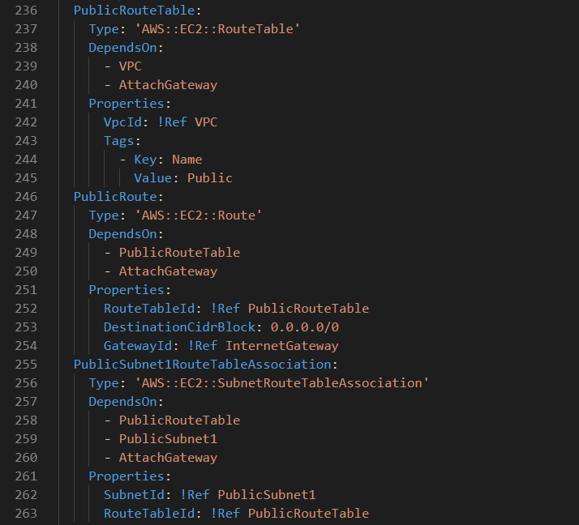

Public Route Table :

Public Subnet이 사용하게 될 Route Table을 생성

4개의 Public Subnet은 웹접근과 설치 및 업데이트의 이유로 인터넷망 통신이 가능해야 하므로, 외부로 트래픽을 요청하는 경우 VPC의 Attach 되어있는 Internet Gateway로 향할 수 있도록 라우팅 테이블 작성 4개의 Public Subnet 각각 정의된 Public Route table을 사용하도록 연결

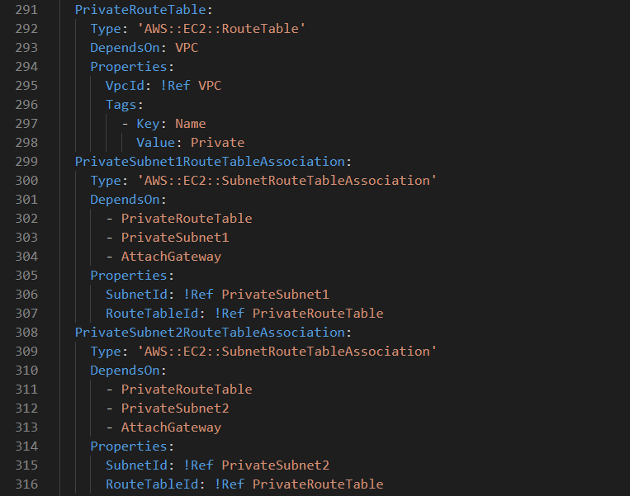

Private Route Table :

Private Subnet이 사용하게 될 Route Table을 생성.

2개의 Private Subnet은 웹 서버가 요청하는 데이터 쿼리를 받게 될 RDS(Database)가 위치할 영역이므로,

외부로 트래픽을 요청하지 않음. 따라서 Internet Gateway로 향하는 라우팅 테이블을 작성할 필요가 없음.

2개의 Private Subnet 각각 정의된 Private Route table을 사용하도록 연결.

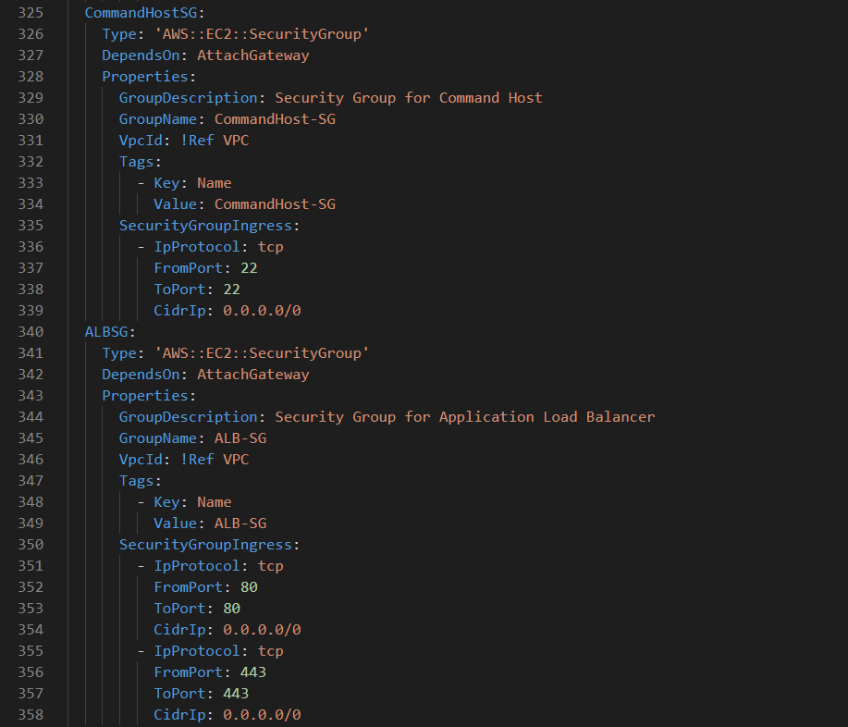

Command host Security Group :

Command host는 고객측 서버 운영 및 관리자가 사용되는 웹서버의 접근하여 작업을 하게 될 경우 필요한 인스턴스로 그에 맞는 보안 규칙을 정의해야 함. Command host는 외부에서 SSH 원격접근이 가능해야 하므로 어느 위치에서도 SSH 접근을 허용.

Application Load Balancer Security Group :

Application Load Balancer는 웹페이지를 사용하는 사용자가 웹 접근을 통해 페이지를 볼 수 있도록 하고 Load Balancer가 트래픽을 분산해주는 역할을 함. 따라서 Application Load Balancer는 외부에서 웹 접근이 가능해야 하므로 어느 위치에서도 Port 80, Port 443 접근을 허용.

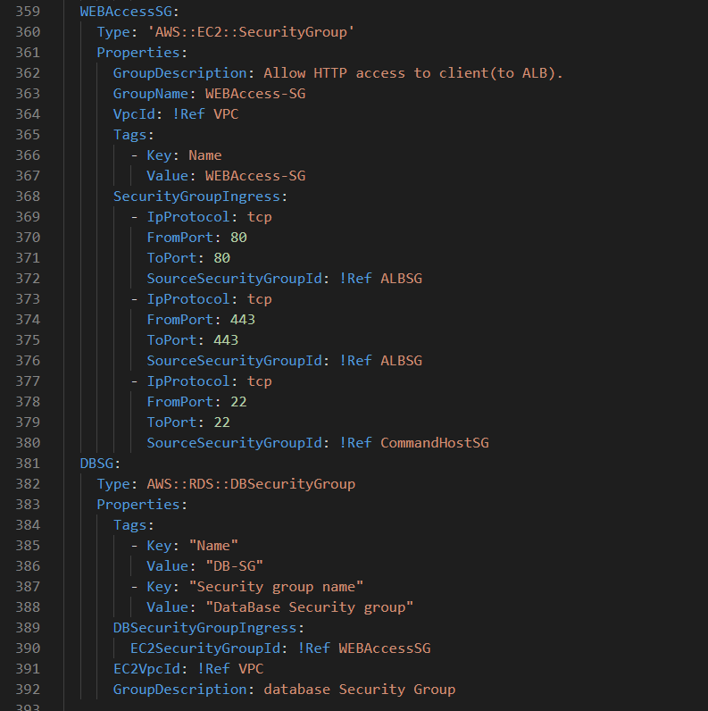

Web Server Security Group :

웹서버는 현재 Public Subnet에 위치해 있기 때문에 Internet Gateway를 통한 외부와의 연결이 가능하여 보안적으로 취약함. 따라서 웹서버에 접근하는 보안그룹의 규칙을 Application Load Balancer의 웹 접근만 허용하도록 하고 Command Host의 원격 SSH 접근만 허용되도록 정의하도록 함.

RDS(Database) Security Group :

RDS의 경우 웹서버 만이 데이터베이스 쿼리를 요청하기 때문에 웹서버의 접근만 허용하도록 웹서버

보안그룹을 소스로 하는 통신만 허용하도록 정의.

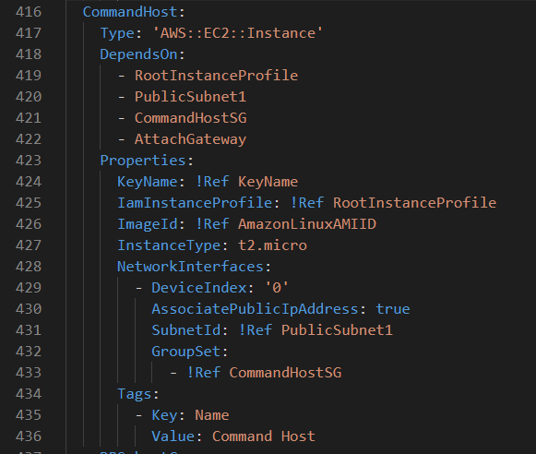

Command Host :

원격 접근의 보안을 위해 Key Pair를 사용. Amazon Machine Image는 Parameter에서 사전 정의.

Command Host는 Public Subnet 1에 위치. 보안그룹의 경우 Command Host Security Group을 사용.

보안그룹의 규칙으로 인해 외부에서 SSH 원격 접근이 가능.

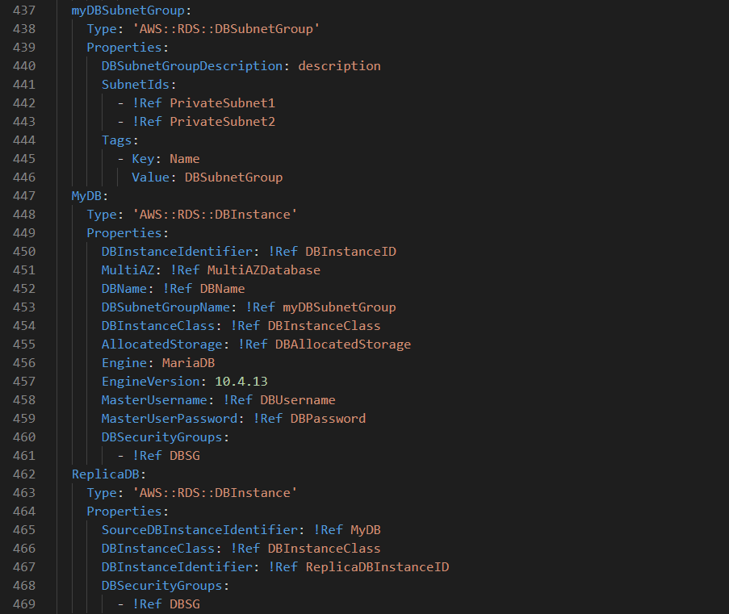

DB Subnet Group :

다중 가용영역 배포 기능으로 Standby DB 생성하기 위해 RDS가 위치할 Private Subnet 1,2를 그룹 정의.

RDS(Main DB & Standby DB) :

Parameter의 정의된 DB 관련 Parameter를 참조하여 정의.

다중 가용영역 배포를 사용하여Standby DB 생성.

DB Subnet Group을 참조하여 Private Subnet을 지정.

RDS(Database) Security Group으로 보안그룹 정의.

생성되는 RDS는 보안그룹의 규칙으로 인해 웹서버의 접근만 가능.

읽기 전용 복제본RDS(Read Replica DB) :

Main DB를 소스로 생성. Main DB와 동기화 됨.

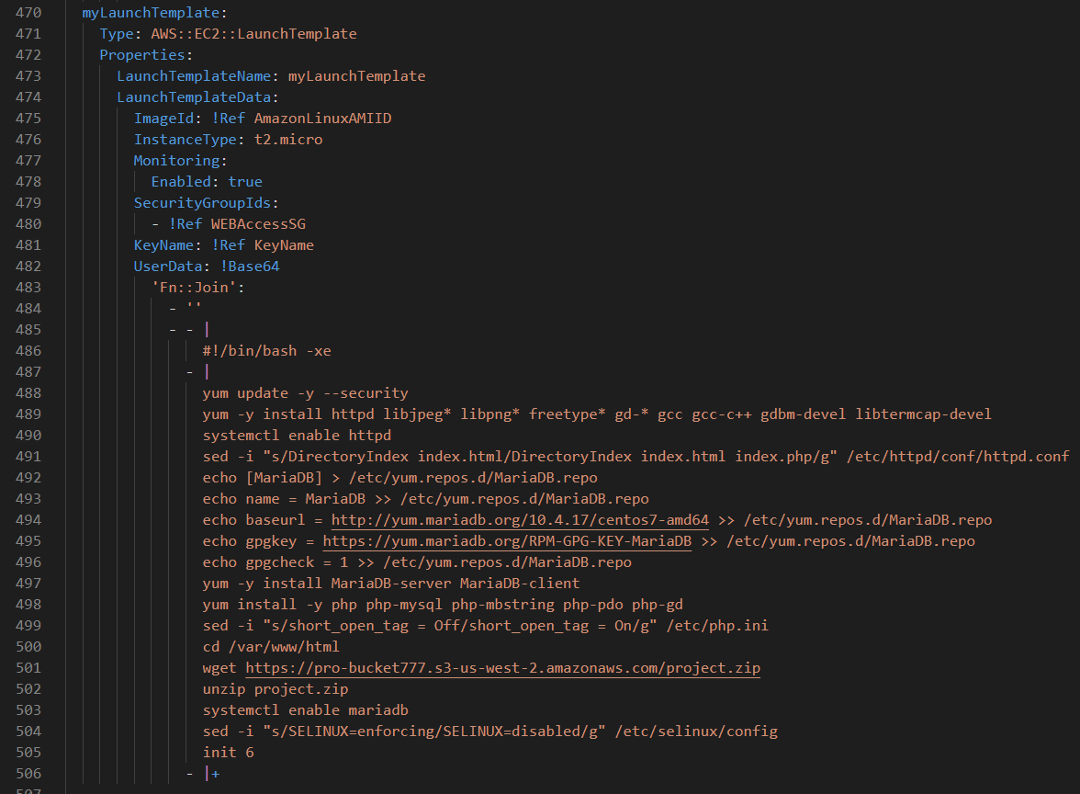

Launch Template :

웹서버는 Auto Scaling Group으로 상황에 따라 증감되어야 함.

새로 생성되는 인스턴스를 정의하는 내용을 Launch Template으로 정의.

Parameter에서 AMI를 참조하여 사용. Web Server Security Group을 보안 그룹으로 사용.

Parameter에서 Key Pair를 참조하여 사용.

User Data를 사용, 인스턴스가 새로 생성될 때 필요한 서비스의 프로그램을 Linux의 yum 기능으로 설치

및 업데이트하고 Apache 디렉터리에 이미 구성되어 S3 버킷에 저장되어 있는 압축파일을 가져와서

압축 해제함. 필요한 서비스를 서버가 시작되면 자동 실행하도록 명령.

설치가 완료되면 재부팅 되도록 명령.

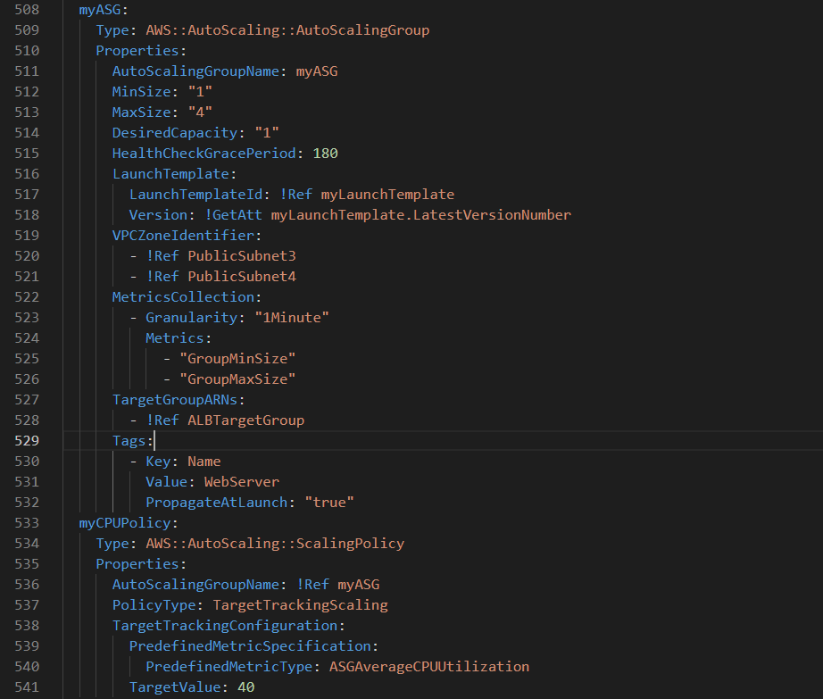

Auto Scaling Group :

Auto Scaling Group은 웹서버의 CPU 사용률에 따라 웹서버 인스턴스를 자동으로 확장 및 축소해 주는 역할로 추가 되는 웹서버가 생성될 서브넷을 지정하고 생성되야 하는 조건을 지정함.

최소 1대의 웹서버를 유지해야 하고, 최대 4대의 웹서버를 만들 수 있음.

일반적으로 관리자가 원하는 용량은 1대임.

생성되는 웹서버들은 Application Load Balancer가 트래픽을 분산할 목적지인 Target Group으로 지정됨.

Auto Scaling Group으로 생성된 인스턴스들의 CPU 사용률을 체크하여 40%가 넘을 시,

Auto Scaling이 작동

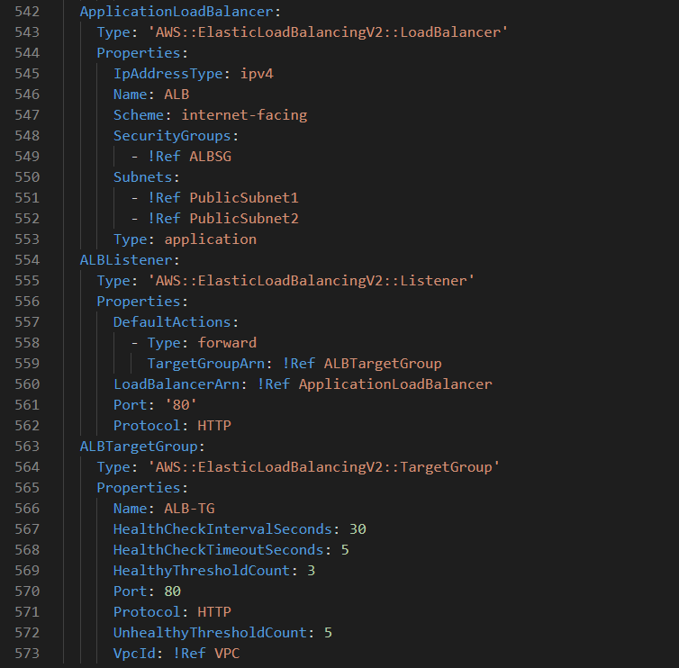

Application Load Balancer :

웹사이트를 이용하는 사용자가 직접 접근하는 Application Load Balancer를 정의.

네트워크와 Subnet 사이 경계에 위치하여 사용자의 트래픽을 직접 받고 Target Group으로 트래픽을 분산처리 함.

Application Load Balancer 역시 2개의 가용영역을 사용하는 Subnet에 위치하게 됨(고가용성 목적).

Target Group의 인스턴스의 현재 상황을 감시하여 트래픽을 분배해도 되는지를 확인함.

* CloudFormation 가이드

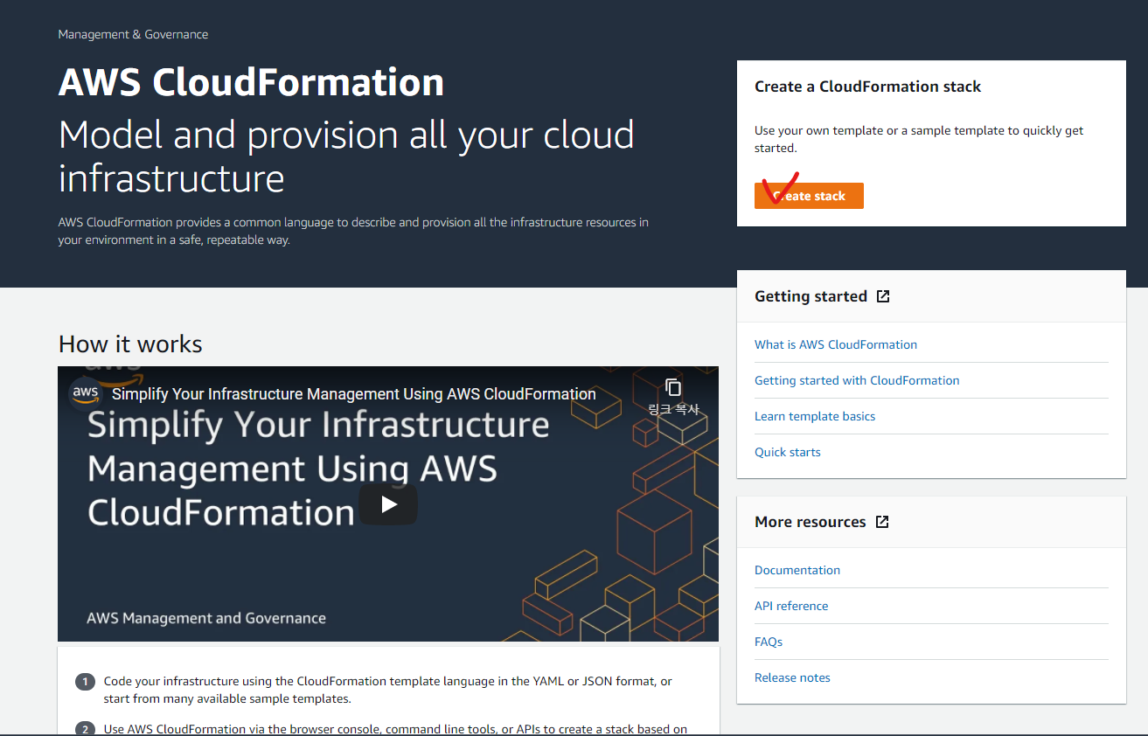

AWS Management Console에서 Cloud Formation 실행. Create Stack 클릭.

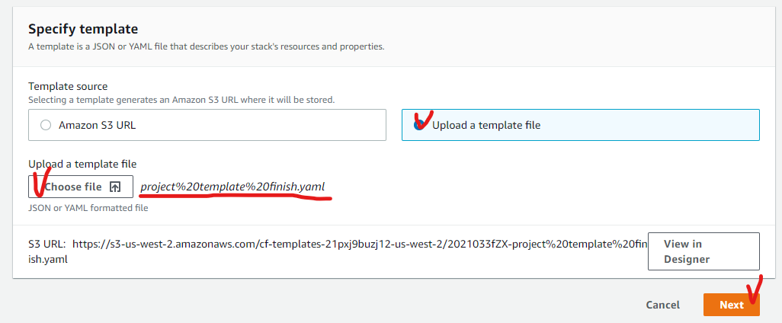

Upload a template file클릭.

Choose file 클릭 후 템플릿 파일 업로드.

Next 클릭.

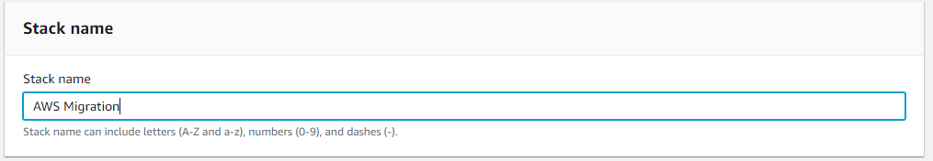

Stack Name 입력.

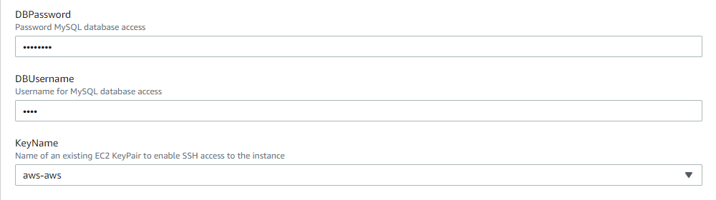

DB Password 입력.

DB Master User name입력.

Key Pair 지정.

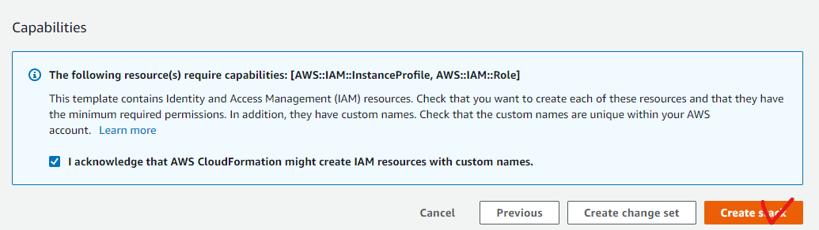

Next > Next > 리소스 설치 허용 체크 후Create Stack 클릭

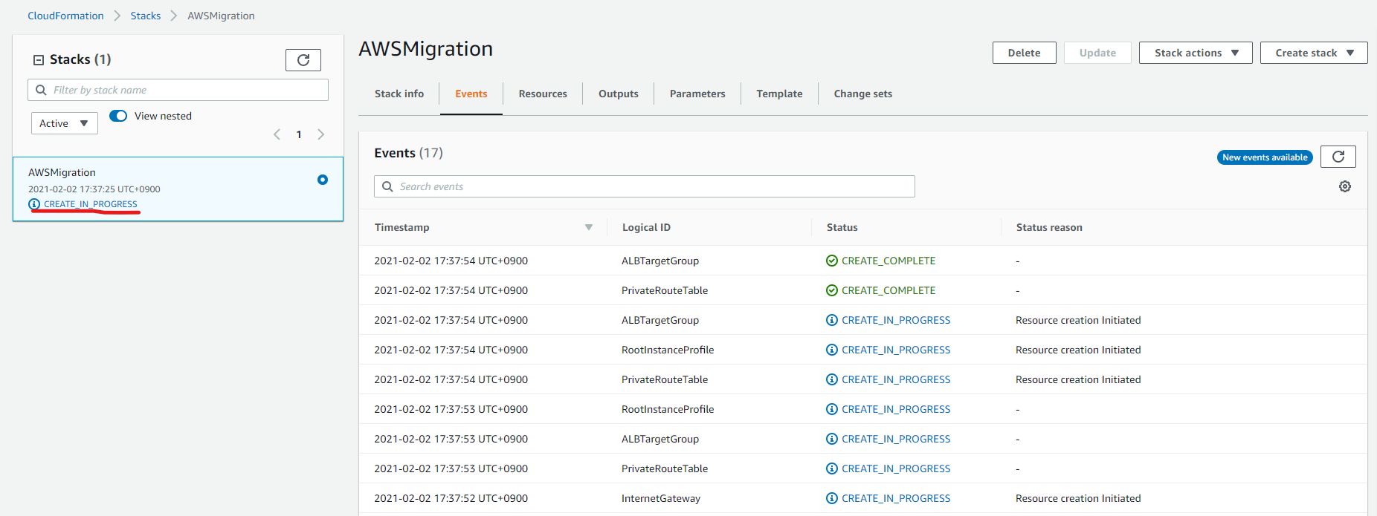

네트워크인프라 및 리소스 생성 중.

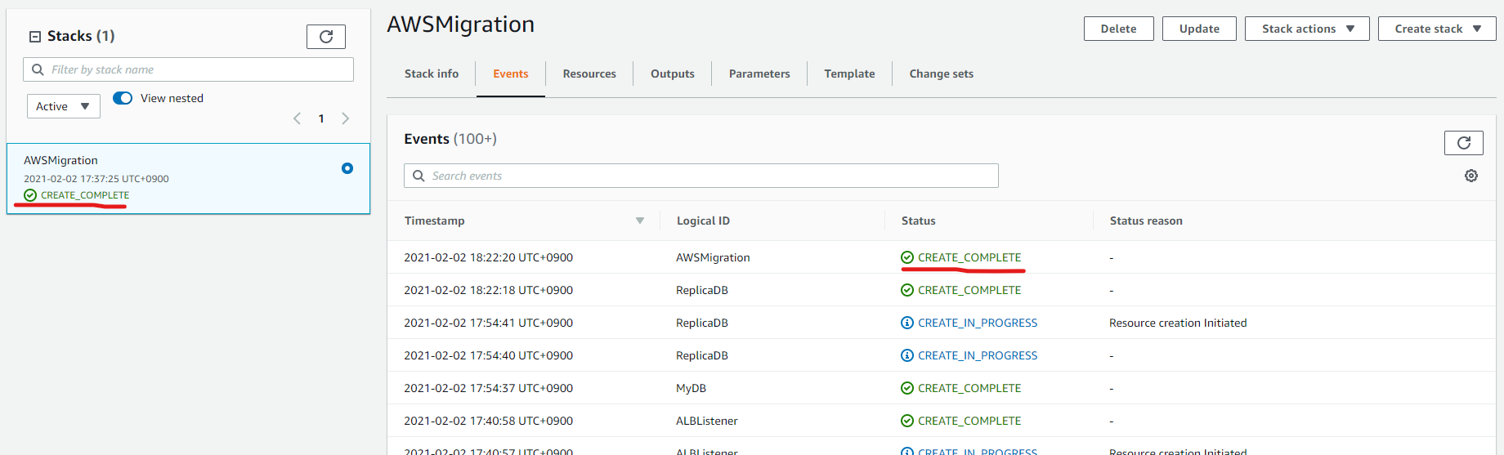

네트워크 인프라 및 리소스 생성 완료.

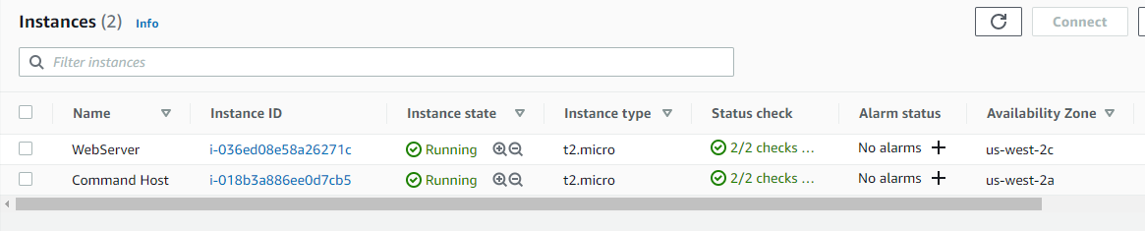Command Host, Web Server 인스턴스 생성완료.

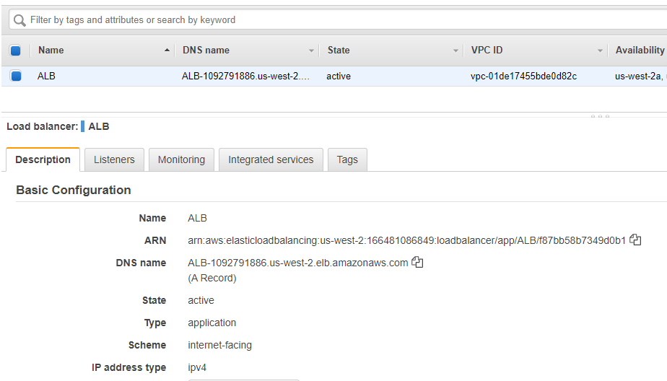Application Load Balancer 생성완료.

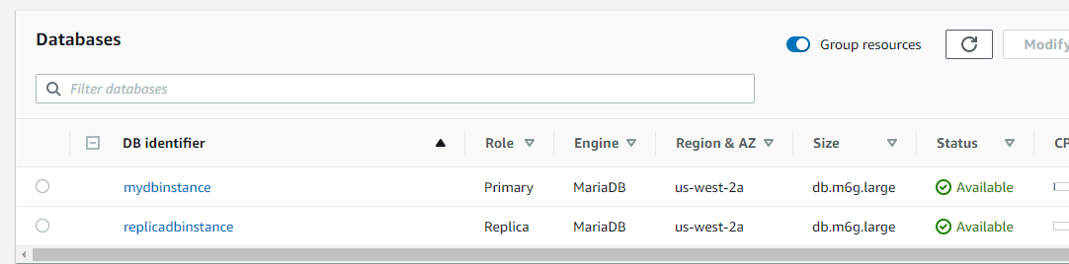

RDS (Main DB, Read-Replica DB) 생성완료.

**오픈 소스를 이용한 템플릿 작성**

**<Former2>**

Cloud Formation Template을 작성할 때 사용할 수 있는 오픈소스 툴

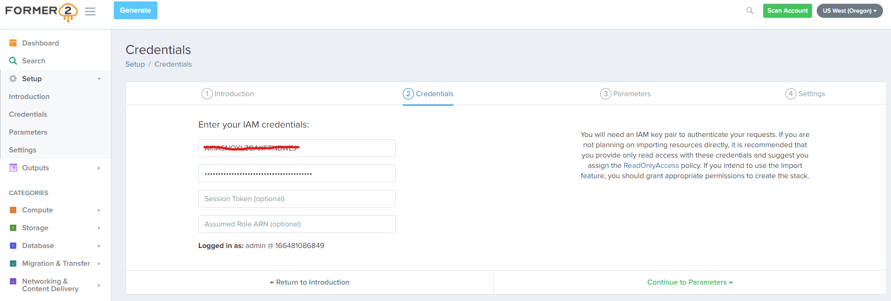

IAM 사용자를 생성하고 생성한 IAM 사용자의 Access ID와 Password를 입력하여 툴을 사용

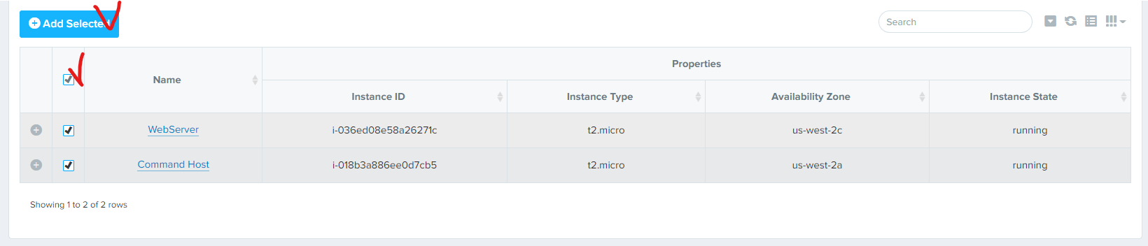

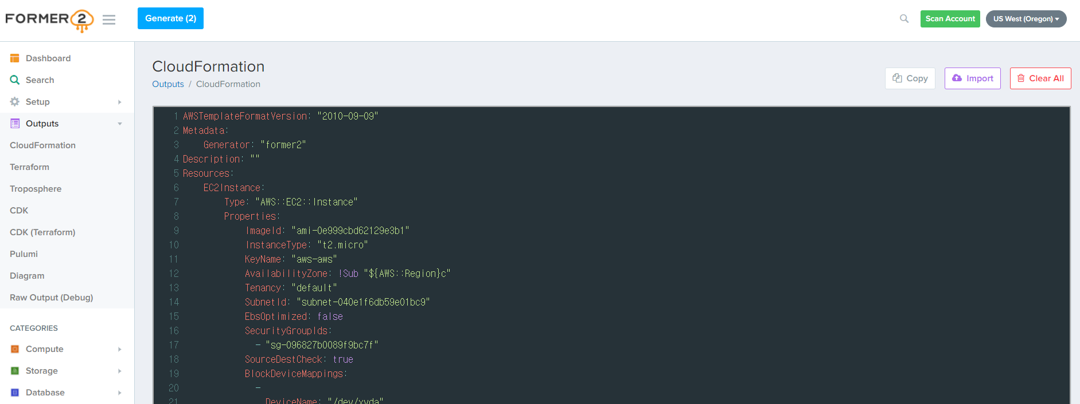

필요한 리소스를 선택하여 Cloud Formation Template 생성

1. **Web RDS 연동**

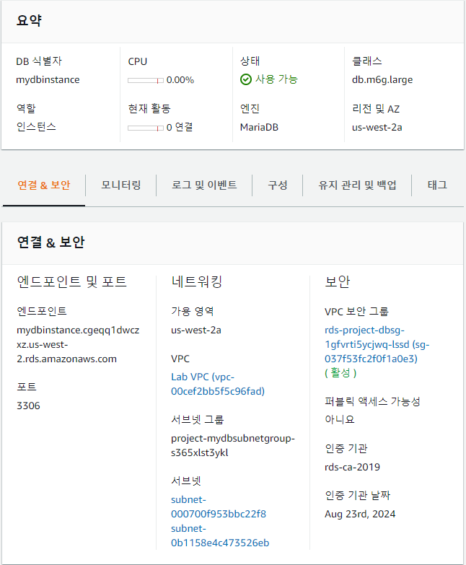

<그림5> RDS_EndPoint

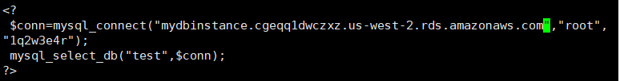

AWS상의 CLI를 통해 db_info.php의 접속할 호스트 명을 RDS End_Point 주소로 변경한다.

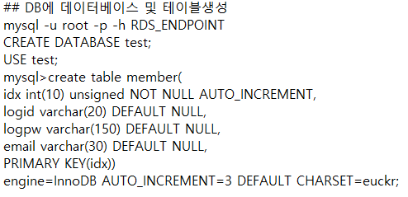

DB를 생성하고 테이블과 항목을 저장한다.

1. **부가적인 서비스**

**1. AWS CloudFront**



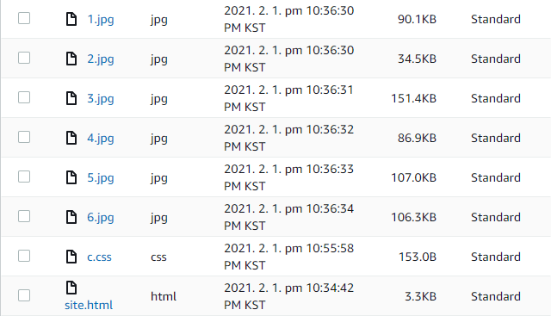

<그림6> S3버킷과 내부의 객체

새로운 S3 버킷을 생성하고 정적 웹 사이트에 포함될 이미지와 html파일을 저장한다.

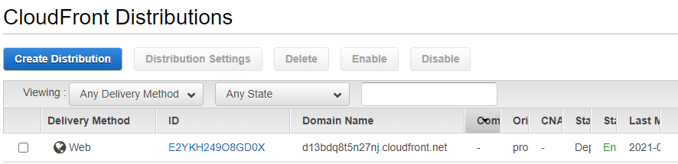

<그림7> CloudFront를 통해 정적 웹 페이지 등록



<그림8> 정적 웹 페이지 이동

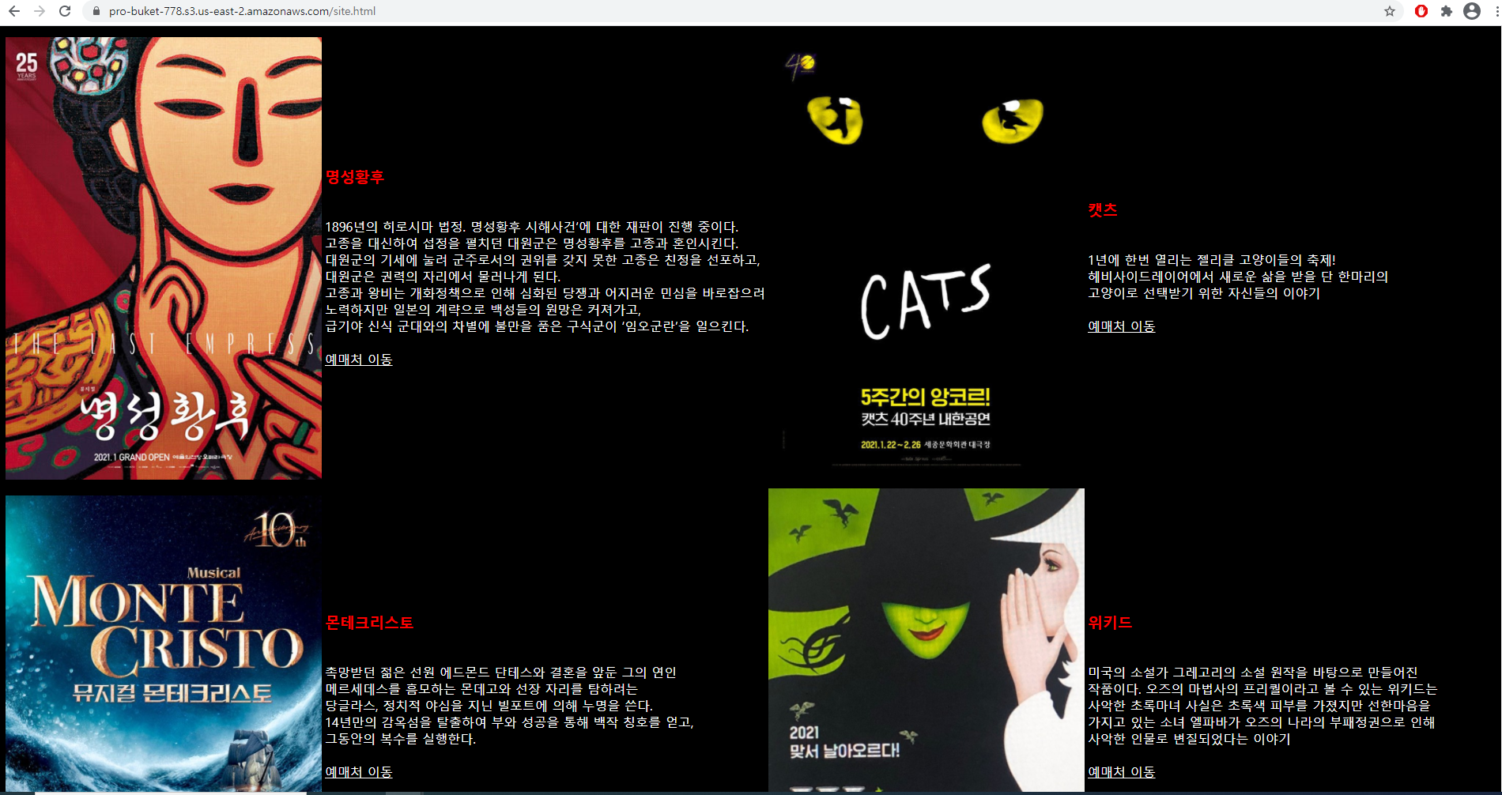

<그림9> 정적 웹 페이지

**2. Route53**

* **Route53을 사용하는 이유 :**

현재 구성한 웹서버는 ALB를 사용하여 웹서버로 트래픽 전송이 이루어지기 때문에 ALB의 DNS 주소(예 : ALB-32717911.us-west-2.elb.amazonaws.com)를 사용해야 한다. 그러나 예시로 든 DNS주소와 같이 복잡하고 랜덤하게 설정되는 문자열 주소를 사용하는 것은 IP같이 숫자주소에서 문자열 주소를 사용하는 이유인 인간친화적이고 직관적으로 이해가능한 문자열 주소를 사용하는 목적에 부합하지 않고, 검색 엔진 최적화를 위한 전략에도 위배된다고 할 수 있다. 따라서 서비스 목적에 맞는 도메인을 사용하여 웹서버를 공개해야 할 것이다. AWS는 route53을 이용하여 사용하려는 도메인명을 등록하여 사용할 수 있도록 돕는 서비스이다.

* **매뉴얼**
* 도메인 생성 **:**

https://www.freenom.com/

위 사이트에서 무료 도메인 생성

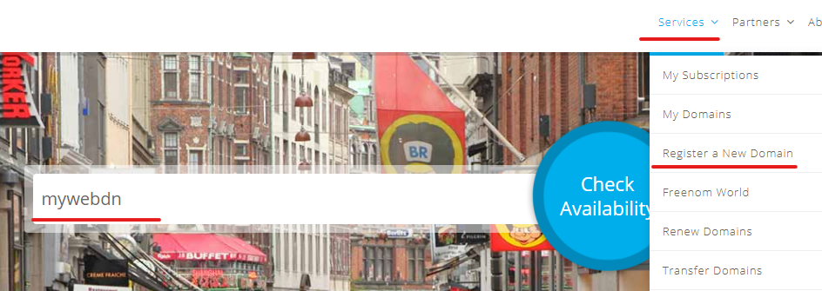

<그림 (3)-1> 도메인 생성

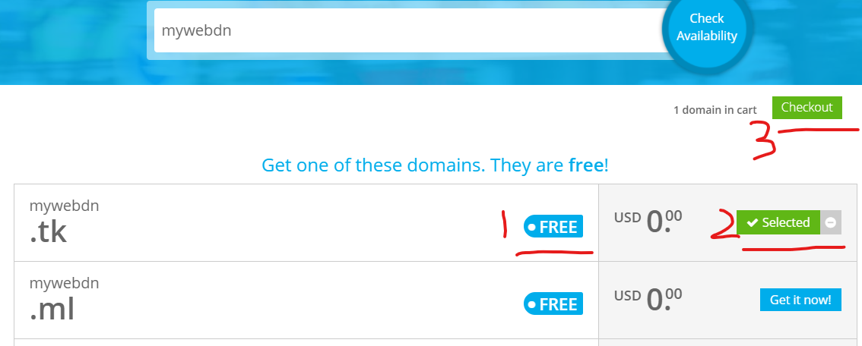

<그림 (3)-2> 도메인 생성

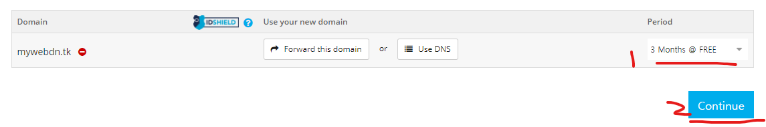<그림 (3)-3> 도메인 생성

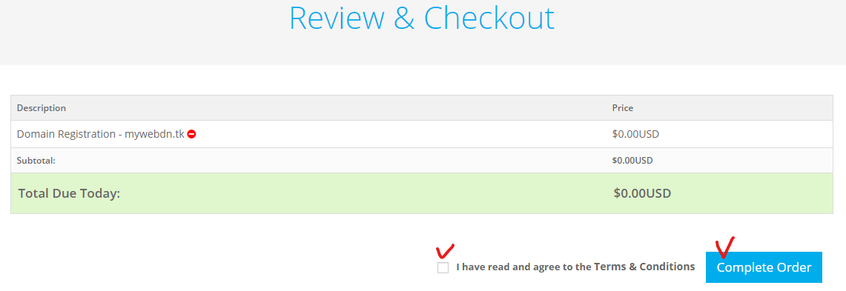

<그림 (3)-4> 도메인 생성

* AWS route 53 콘솔창에서 설정 **:**

호스팅 영역 생성

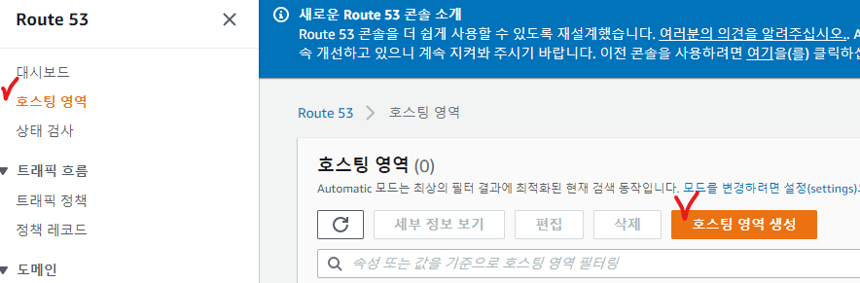

<그림 (3)-5> 호스팅 영역 생성

도메인 이름 : 1번에서 생성한 도메인 이름

유형 : 퍼블릭 호스팅 영역으로 생성

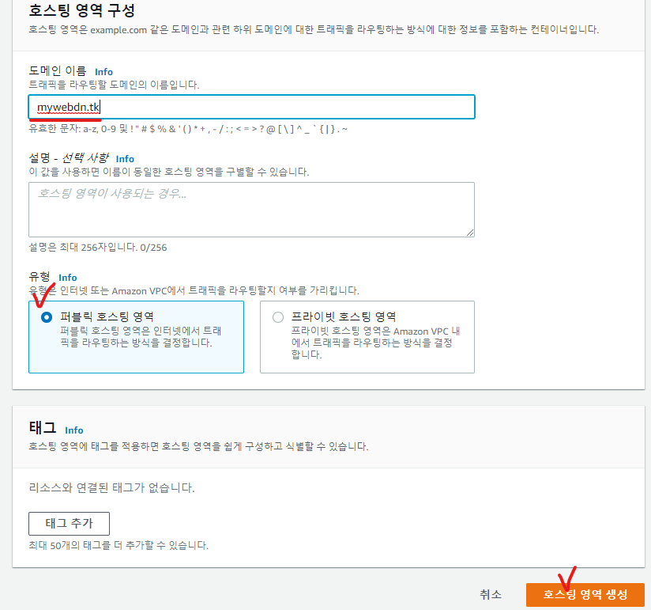

<그림 (3)-6> 호스팅 영역 생성

생성된 호스팅 영역으로 들어가면 NS, SOA 두가지 레코드가 확인가능 하며, 그 위에 레코드 생성 버튼 클릭

네임은 비워두고

유형 : a 레코드

alias를 활성화 시키면 트래픽 라우팅 대상 박스에서

alb에 대한 별칭 - alb리전 - alb의dns주소 클릭하여 레코드 생성

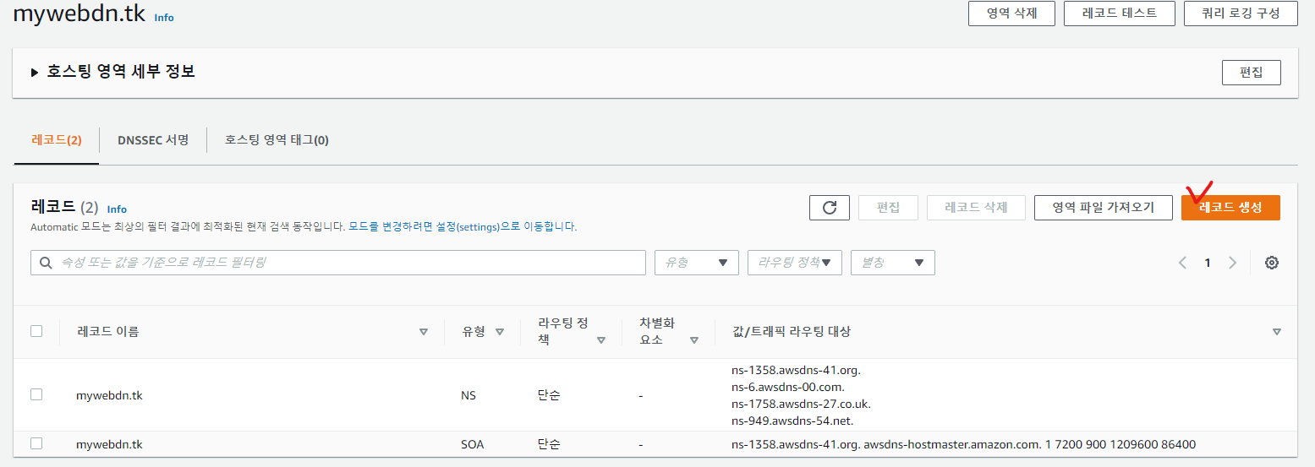

<그림 (3)-7> 호스팅 영역 생성시 NS, SOA 존재

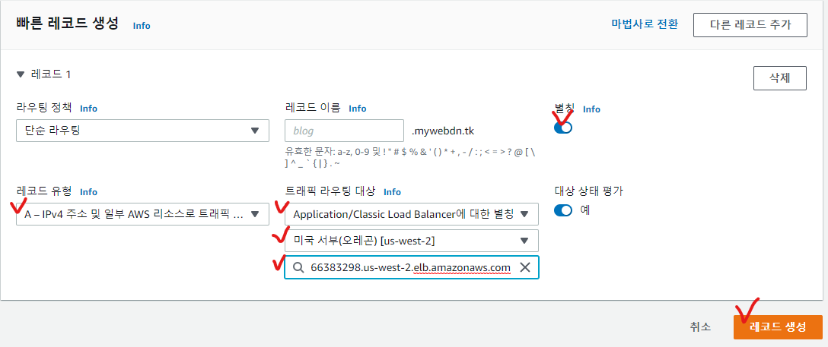

<그림 (3)-8> ALB로 트래픽 전송할 A레코드 등록

그림 (3)-7 과 같이 생성된 호스팅 영역의 NS의 값에 있는 4개의 주소를 freenom.com

사이트에서생성한 도메인의 Name Server에 등록한다.

Services - My Domains – 생성한 도메인의 Manage Domain - Management Tools – Nameservers

에 저장

☞여기 까지만 해도 해당주소로 접속은 가능하나 도메인명만 치고 접속할 경우 http 접속이 되며 주의 요함 같은 보안경고가 뜬다. 따라서 인증서를 등록하여 https 접속이 되도록 설정하여 보안경고를 없애 주는 아래의 과정을 거친다.

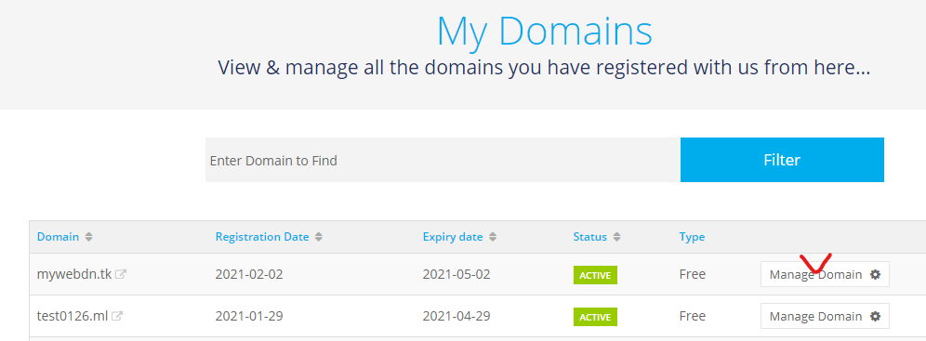

<그림 (3)-9>

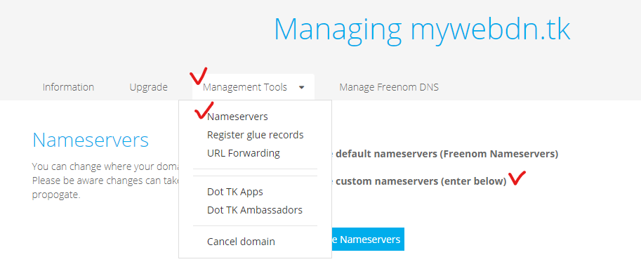

<그림 (3)-10>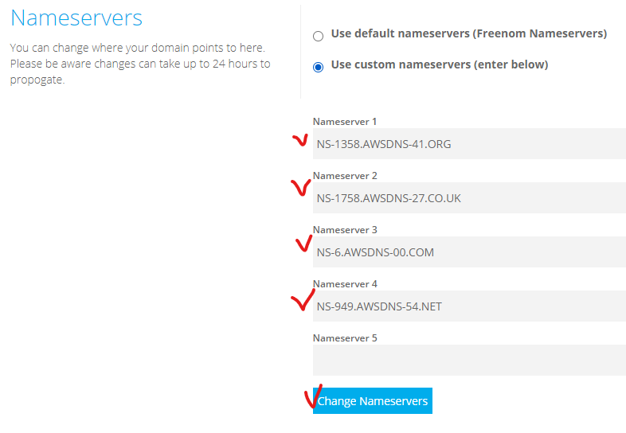

<그림 (3)-11> NS등록

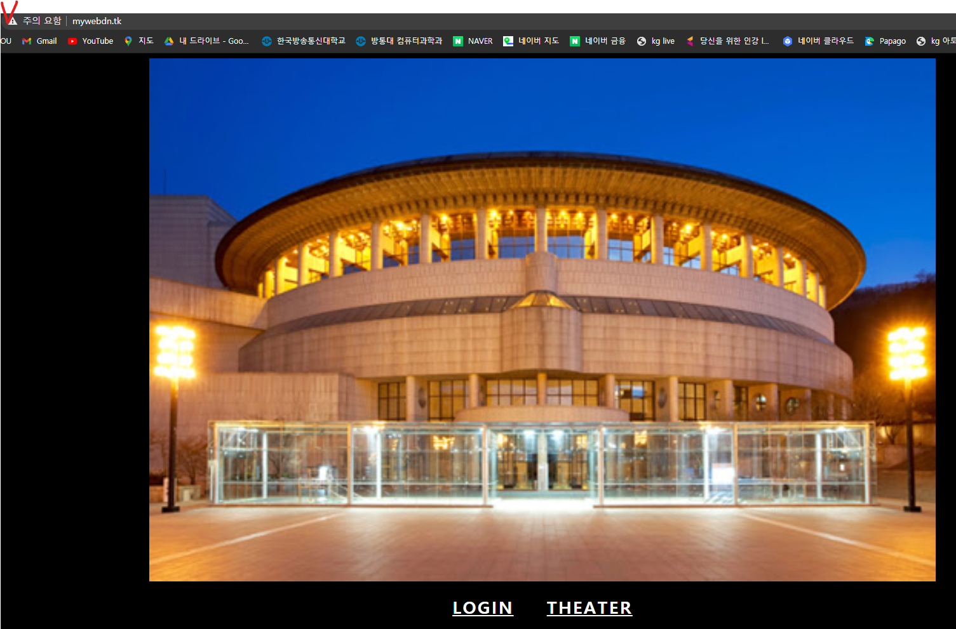

<그림 (3)-12> 웹페이지 접속(좌측상단 주의요함 메시지가 보임)

* **TLS(Transport Layer Security) 인증서발급** **:**

아마존 콘솔의 ACM(Amazon Certificate Manager) 서비스로 이동

☞ACM 이란?

공인 및 사설 SSL/TLS 인증서를 손쉽게 프로비저닝, 관리 및 배포할 수 있도록 지원하는 서비스

인증서 요청 - 공인 인증서 요청 – 앞에서 생성한 도메인이름 - 다른 이름 추가 *.도메인이름

DNS검증 - 확인 및 요청

검증 보류가 뜨면 해당 도메인을 확장하여 route53에 cname추가

이후 검증완료 될때까지 대기(대략 30초 소요)

발급되면 아래와 같은 내용을 확인 한다.

상태: 발급완료 / 사용중입니까? : 아니요

발급이 완료 됐으나, ALB의 리스너에 https를 추가하여 인증서를 사용하지 않았기 때문이다.

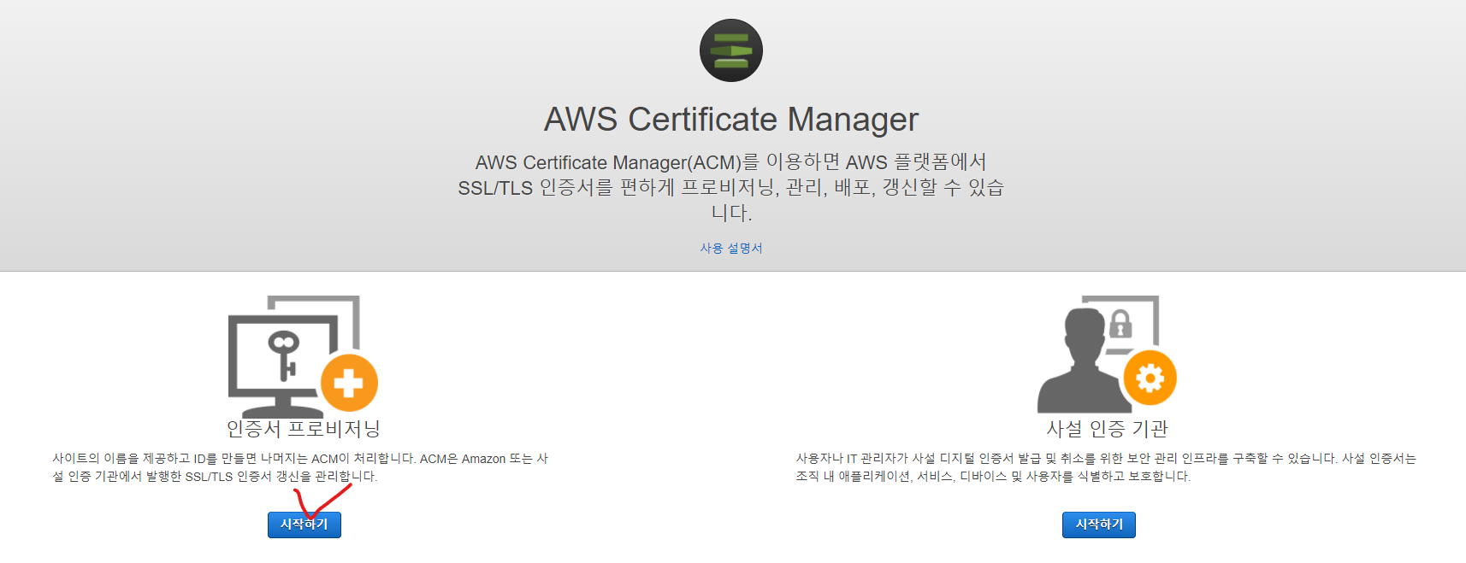

<그림 (3)-13> ACM 인증서 발급

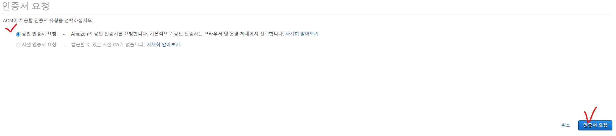

<그림 (3)-14> 공인인증서 발급

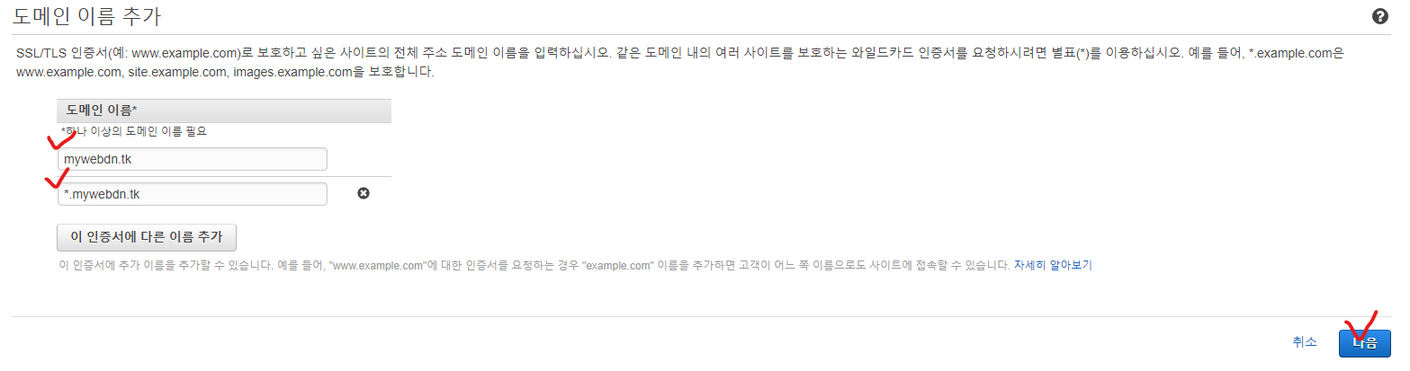

<그림 (3)-15> mywebdn.tk 도메인과 그 하위도메인까지 인증하도록 설정

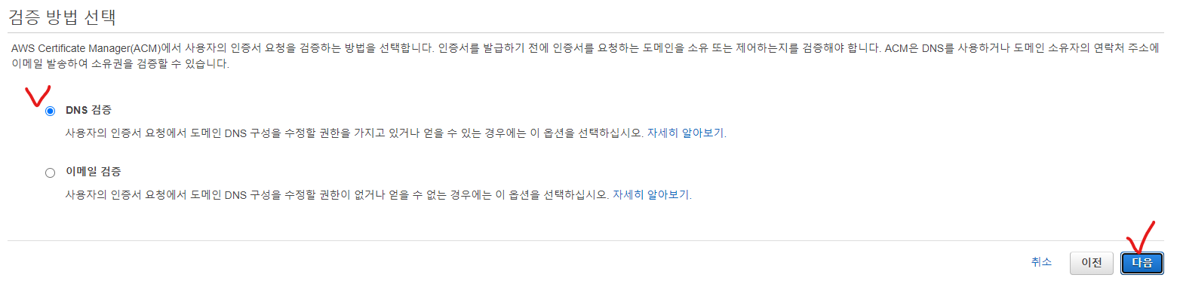

<그림 (3)-16> Route53에 등록한 호스팅영역 권한이 있으므로 DNS 검증

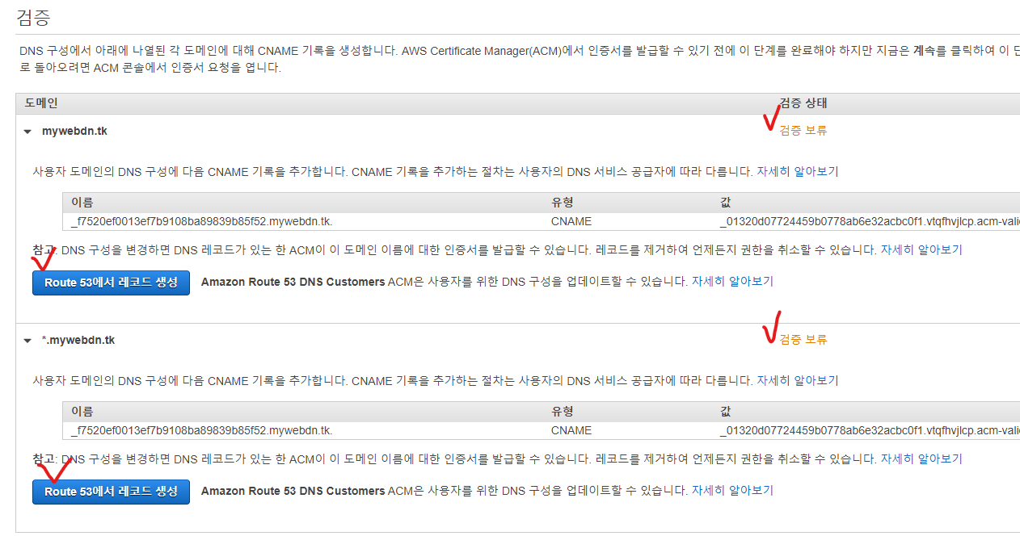

<그림 (3)-17> 인증서 검증 보류시 Route53에 CNAME 레코드 등록

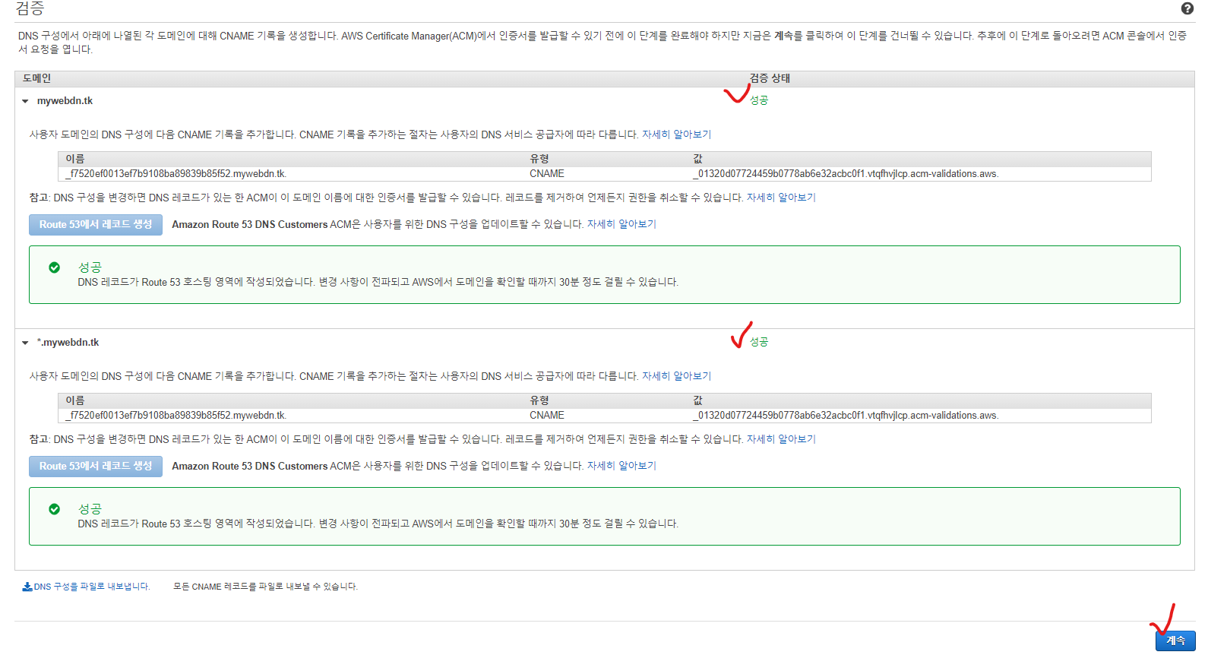

<그림 (3)-18> 인증서 검증완료

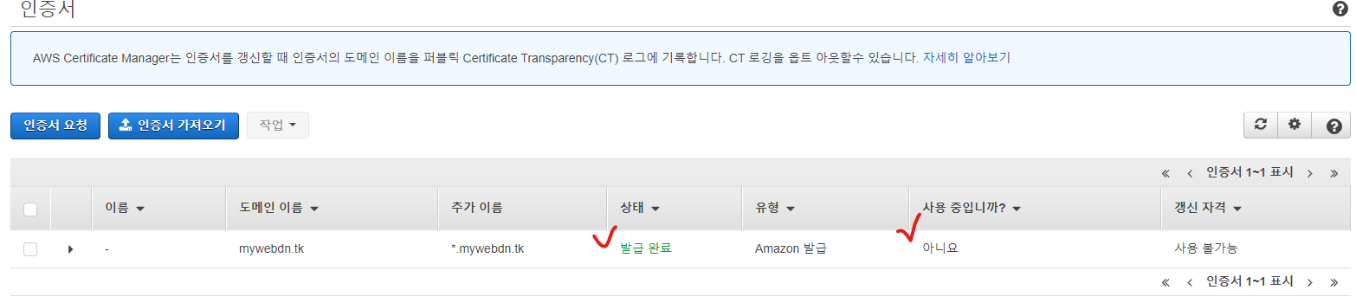

<그림 (3)-19> 공인인증서 발급, ALB 리스너에 등록 안했으므로 사용중입니까? 아니오

* **ALB 리스너 추가 :**

AWS콘솔에서 해당 웹서버의 ALB로 이동

리스너 - 리스너 추가

https/443 - 작업추가 - 전달대상 - ALB타겟그룹설정 후 그 아래 파란색 동그라미에 체크표시 클릭

보안정책 - ELBSecurityPolicy-TLS-1-2-Ext-2018-06

기본SSL인증서에서 ACM(권장)

ACM에서 생성한 인증서 클릭

우측상단 파란색 리스너 추가 클릭

ACM 콘솔창에 사용중입니까? 예 로 바뀐걸 확인 할 수 있다.

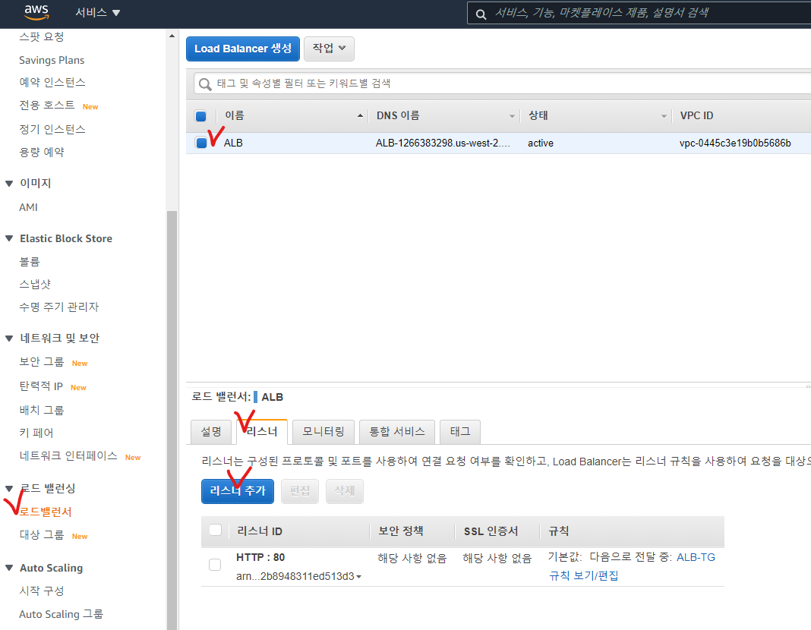

<그림 (3)-20> EC2콘솔창의 ALB 리스너 메뉴

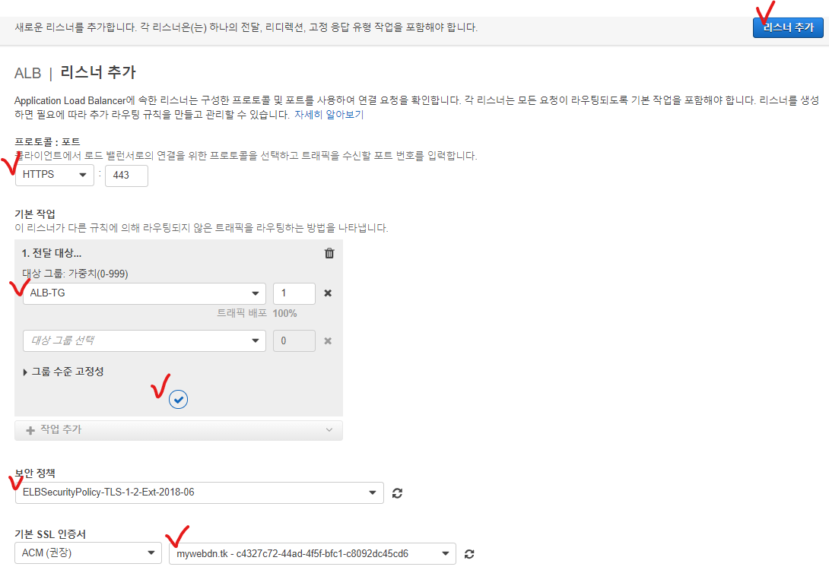

<그림 (3)-21> ALB 리스너 설정

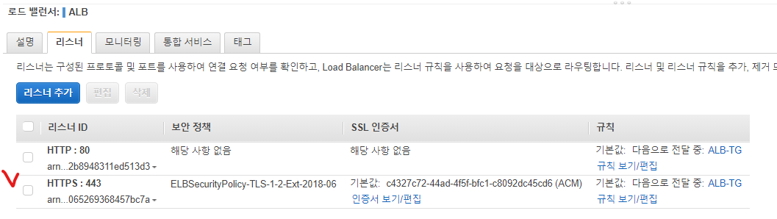

<그림 (3)-22> ALB 리스너 추가

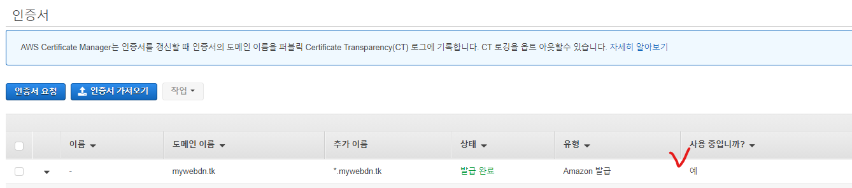

<그림 (3)-23> 사용중입니까? 예 확인

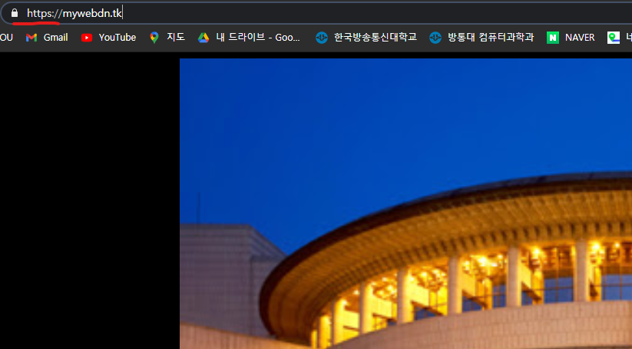

<그림 (3)-24> https 접속 가능

* **http에서 https로 리다이렉트(CloudFormation의 템플릿에 유저데이터 내용으로 구현) :**

위의 과정을 통해 https로 접속가능하게 만들었으나 해당 도메인명으로 접속하면 http로 접속이 되므로 여전히 주의요함 등의 경고문이 뜨게 된다. 따라서 웹서버에서 자동으로 http에서 https로 접속하도록 리다이렉트 설정을 해줘야 한다.

웹서버 인스턴스에 접속하여 /etc/httpd/conf/httpd.conf 에서 파일의 가장 밑에 아래의 내용 추가

<VirtualHost *:80>

RewriteEngine On

RewriteCond %{HTTP:X-Forwarded-Proto} =http

RewriteRule .* https://%{HTTP:Host}%{REQUEST_URI} [L,R=permanent]

</VirtualHost>

☞ 위의 구문은 RewriteEngine 이라는 기능을 써서 Cond 이라는 조건문에 따라

Rule 규칙을 실행한다는 의미이다.

의미를 해석해보면 RewriteEngine을 사용하여 http로 접속한다면, https로 바꿔접속하게 하라

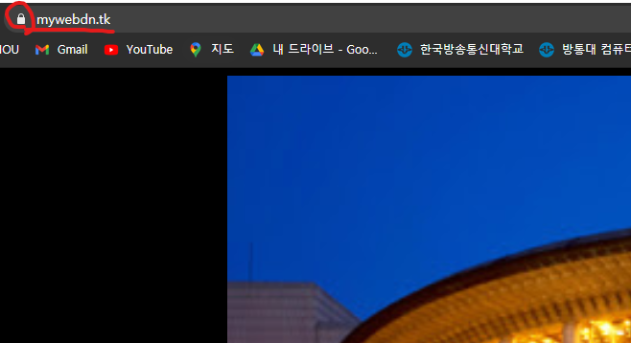

<그림 (3)-25> 도메인명으로 접속하면 https 접속 확인

* **RDS 엔드포인트 Route53에 Cname 등록 :**

☞ RDS의 엔드포인트는 인스턴스가 새로 생길 때 랜덤(예 : mydbinstance.cnuunkfdfdwl.us-west-2.rds.amazonaws.com)하게 생성된다. 따라서 사전정의 해두지 않으면 해당 엔드포인트 값은 매번 변할 우려가 있고, 그때마다 웹서버의 애플리케이션에 들어있는 호스트주소를 일일이 수정해 줘야하는 번거로움이 생긴다. 따라서 사전 정의해놓은 호스트네임을 등록하여 애플리케이션에 기입해두면, 차후에 업데이트나 엔드포인트 값이 변경되어도 route53 에 등록된 Cname만 변경.

* **사용할 RDS의 호스트주소를 사전정의(본 프로젝트에서는 data.prodb.com 을 사용)**
* **사전정의 된 호스트명으로 애플리케이션 설정**

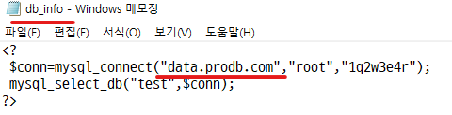

<그림 (3)-26>

* **Route53 호스팅 영역 생성**

그림 (3)-5,6 을 참고하여 호스팅 영역을 생성(도메인이름 : prodb.com)

이때 웹서버와 다르게 RDS는 VPC내에서만 트래픽이 돌면되기 때문에 프라이빗 호스팅 영역으로 유형 설정

* **생성한 호스팅 영역(prodb.com)에 CNAME 레코드 생성**

레코드 이름 : data.prodb.com

유형 : CNAME

값 : RDS 인스턴스의 엔드포인트

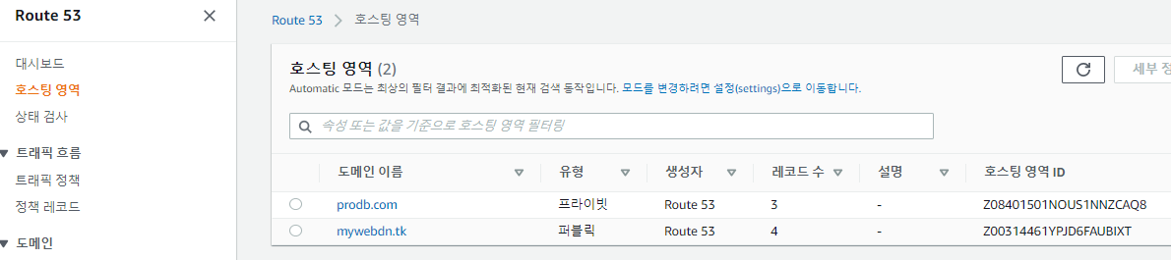

<그림 (3)-27>

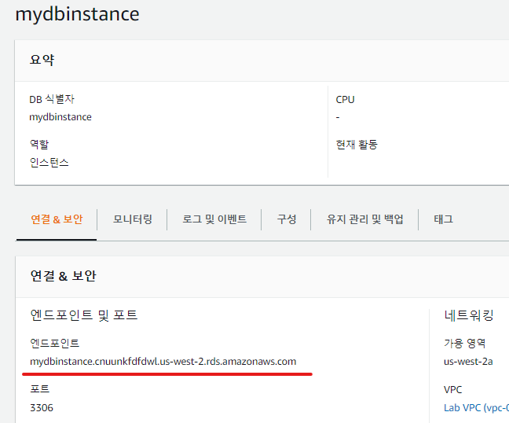

<그림 (3)-28> RDS 엔드포인트

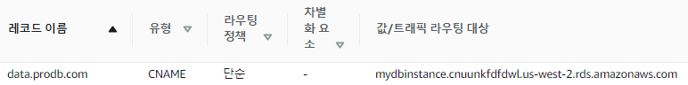

<그림 (3)-29> CNAM등록

* **등록한 도메인이름이 잘 작동하는지 확인**

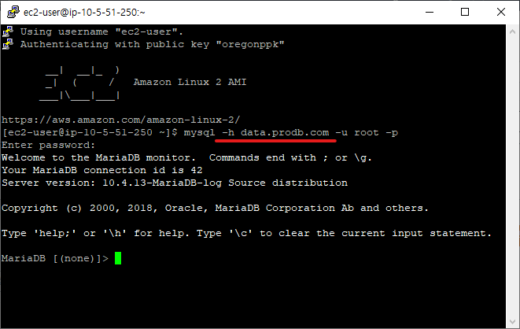

<그림 (3)-30> 사전정의 도메인으로 접속 확인

**3. AWS CloudTrail**

CloudTrail은 AWS계정의 규정 준수, 운영 감사, 위험 감사를 지원하는 서비스이다. CloudTrail을 사용하면 AWS 인프라에서 계정 활동과 관련된 작업을 기록하고 지속적으로 모니터링하며 보관할 수 있다. 계정이 어떤 행동을 하는 지에 대한 로그를 남기며 로그는 기록되는 즉시 S3 버킷에 저장된다.

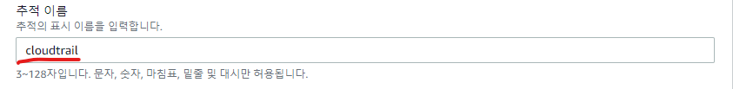

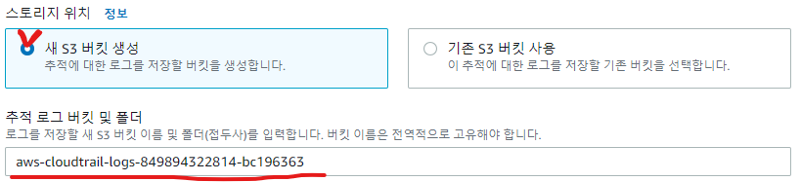

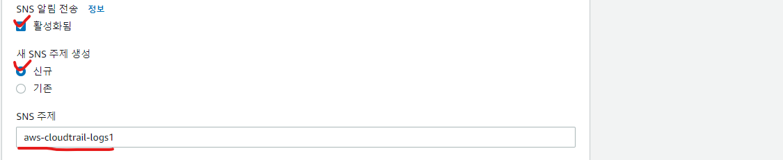

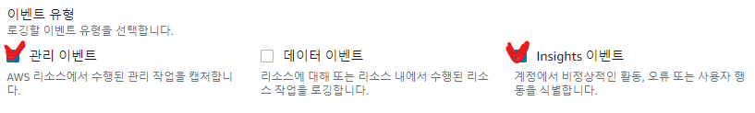

관리이벤트는 각 이벤트에 대한 AWS 계정, IAM 사용자 역할 작업을 시작한 사용자의 IP주소, 작업 시간, 영향을 받은 리소스와 같은 세부 정보를 얻을 수 있다.

Insights 이벤트는 AWS 계정의 비정상적이 활동을 식별한다. 예를 들어 해당 계정에 없는 IAM 권한을 사용하려고 한다면 로그가 남게 된다.

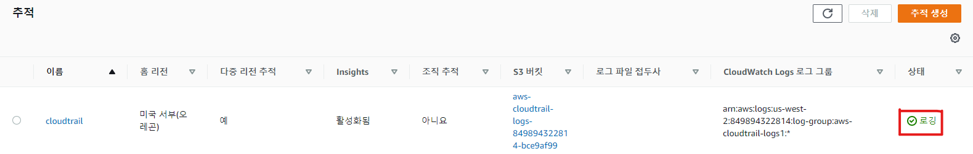

생성을 완료했을 때 정상적으로 동작을 한다면 상태에 로깅을 확인할 수 있다.

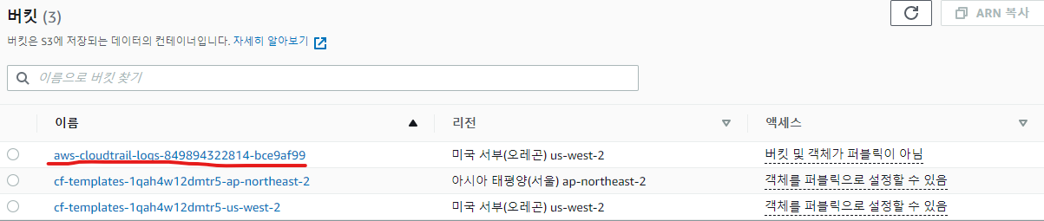

CloudTrail을 생성하고 나면 S3 버킷이 생성된다.

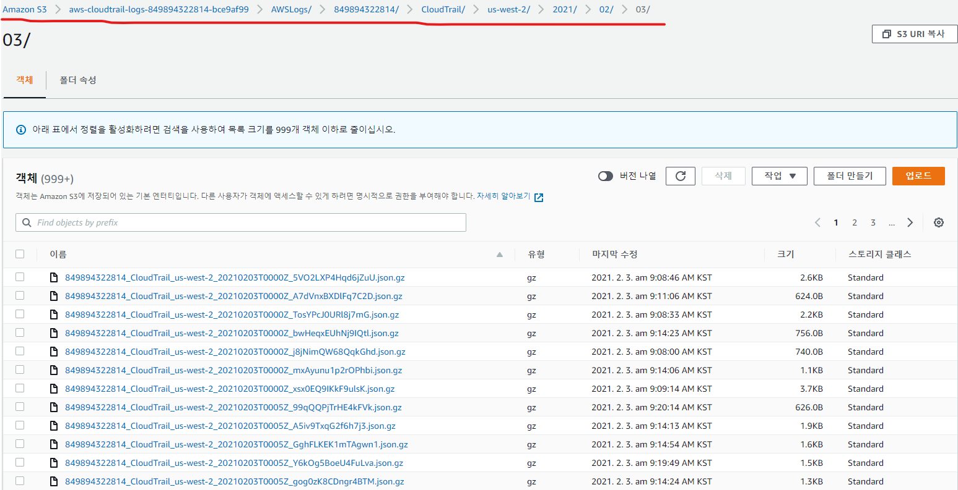

버킷 안에 로그파일이 남게 된다. 하루에 꽤 많은 양의 로그가 기록이 되기 때문에 S3의 비용이 많이 나올 수 있으므로 비용을 아끼기 위해서는 이 로그파일을 일정 기간이 지나면 Glacier로 옮겨줄 필요가 있다.







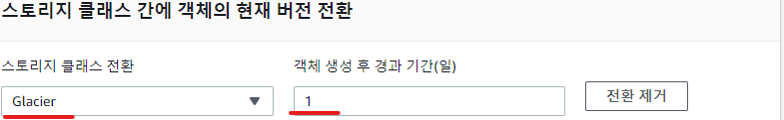

스토리지 클래스 전환을 Glacier로 선택하는 가장 큰 이유는 비용이 저렴하기 때문이다.

기간이 지나면 로그파일의 클래스를 Glacier로 전환할 수 있다.



수명 주기 규칙이 정상적으로 적용이 되면 상태에 Enabled 라고 나타난다.

이렇게 완성이 되면 CloudTrail에 대한 설정이 마무리가 된다.

1. **AWS SNS**

AWS SNS 서비스는 완전관리형 메시지 서비스다. SNS서비스를 이용하는 가장 큰 이유는 메시지를 안정적으로 전달할 수 있다는 부분이다.

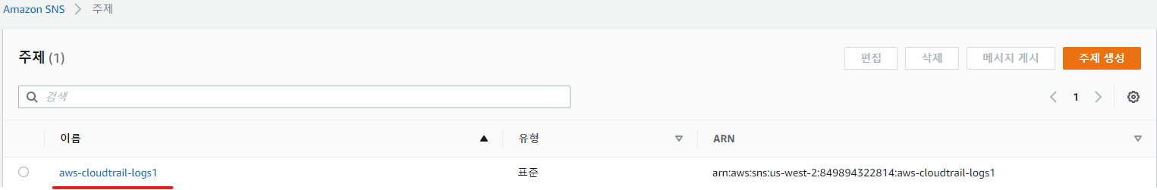

CloudTrail로 만들어진 SNS주제를 가지고 원하는 이메일을 구독해서 그 이메일로 메일이 발송되게 할 수 있습니다.

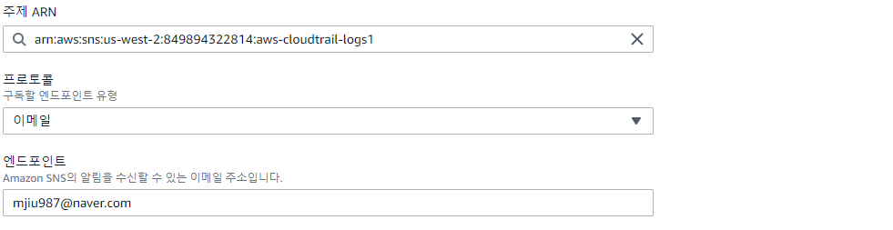

구독을 하면 인증메일이 도착하고, 인증이 끝나면 그때부터 CloudTrail에 의해 S3 버킷에 로그파일이 저장될 때 마다 확인시켜주는 메일을 받을 수 있다.

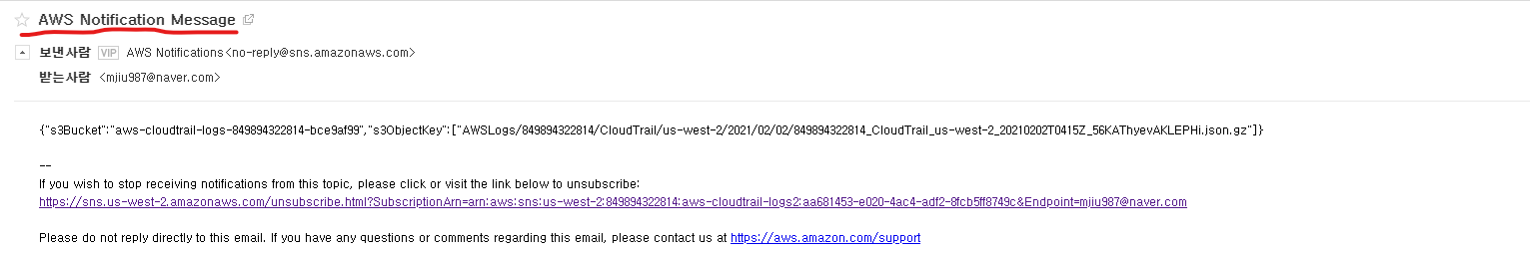

메일이 정상적으로 도착하는 것을 확인.

1. **구동 테스트**

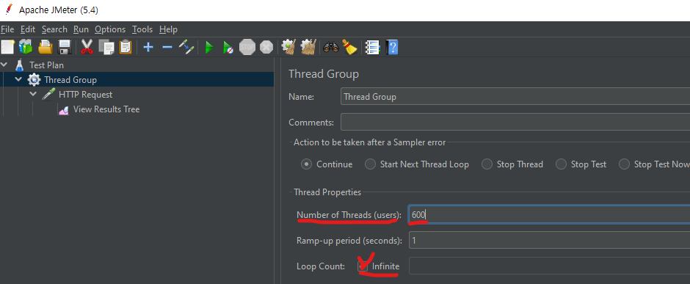

<그림> Jmeter

웹 서버에 부하를 주기 위해 Jmeter를 통해 ELB에 초당 600명의 동시 접속을 무한정 실행한다.

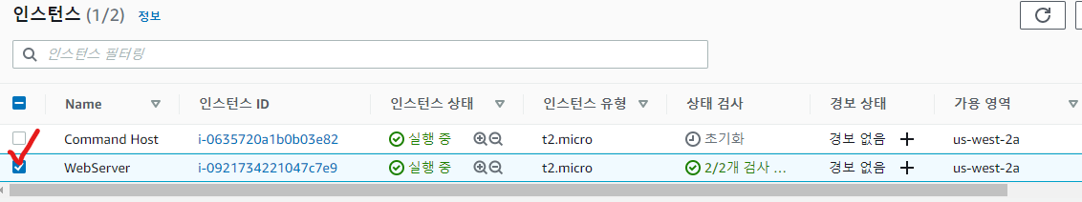

<그림> 인스턴스 초기 상태

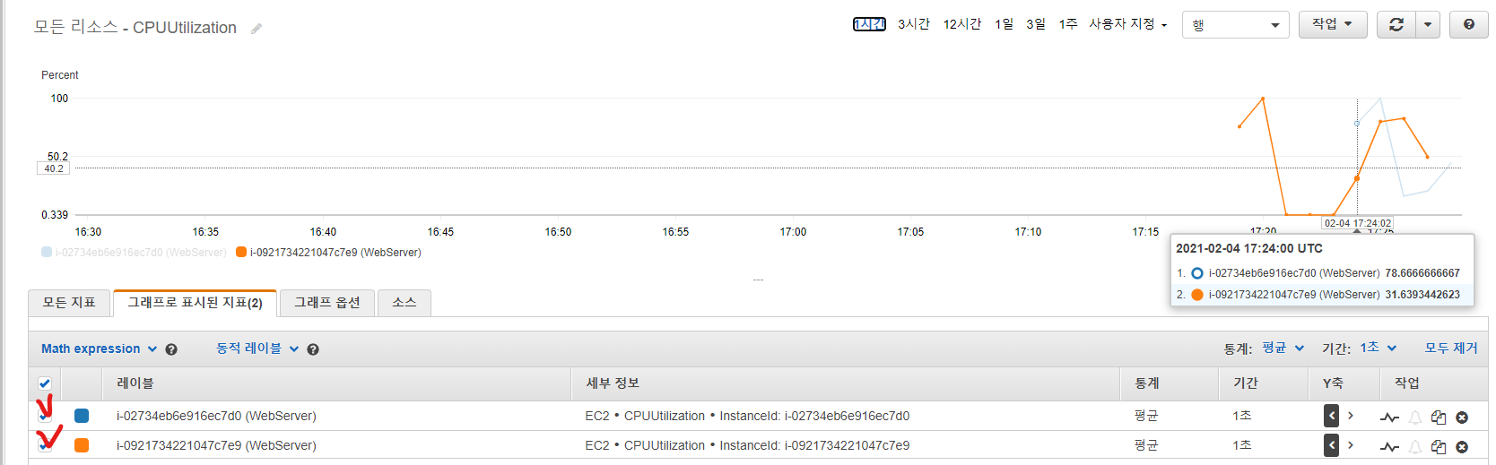

<그림> CPU 사용률 기준 초과

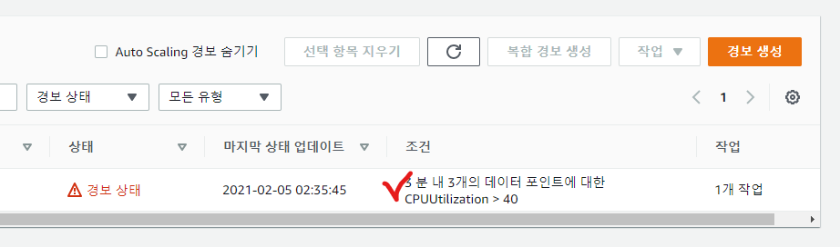

<그림> CloudWatch 경보 확인

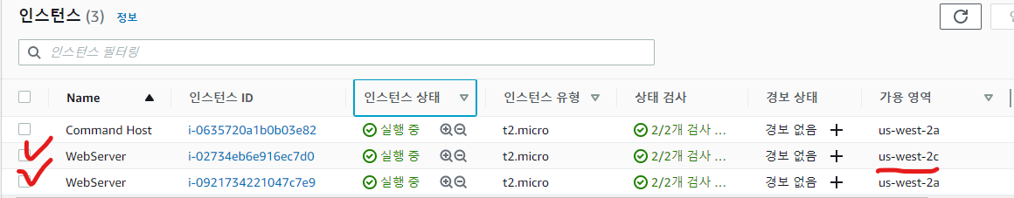

<그림> 인스턴스 추가 확인

웹서버 인스턴스에 대한 트래픽 증가로 CPU사용률이 기준치(40%)를 초과했고, 그에 따라 웹 서버 인스턴스가 추가로 생성된 것을 확인할 수 있다.

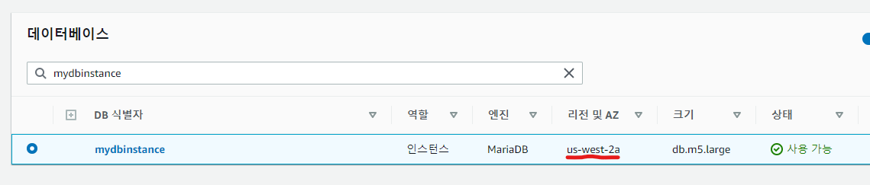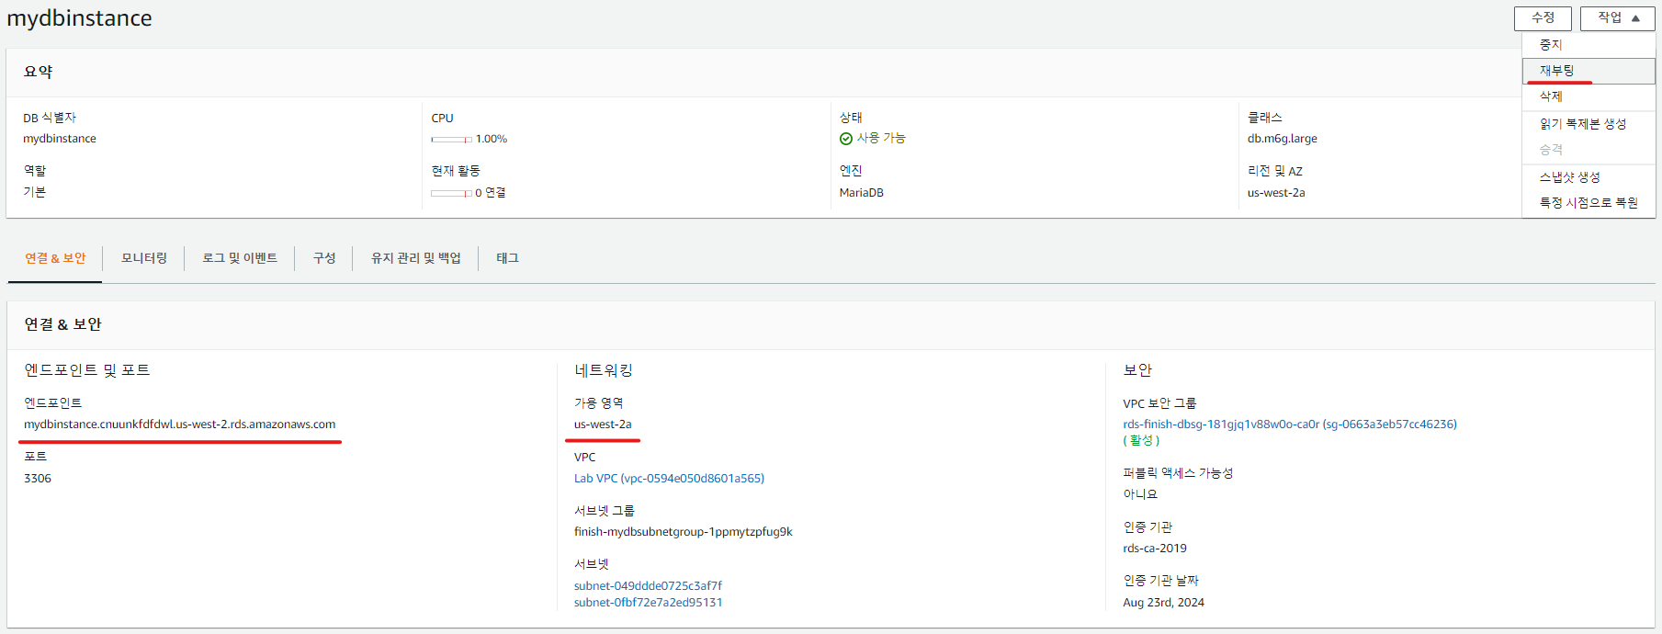

<그림> 초기 DB 상태

MasterDB가 현재 가용영역 a에 위치하며 엔드포인트 주소가 mydbinstance.cnuunkfdfdwl.us-west-2.rds.amazonaws.com으로 확인된다.

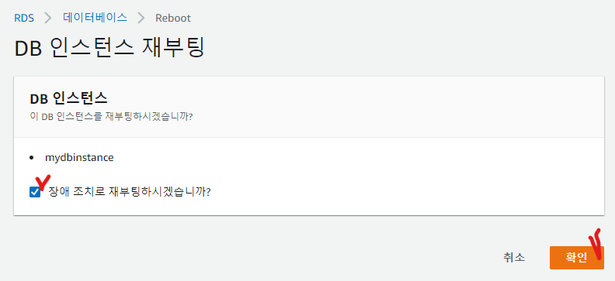

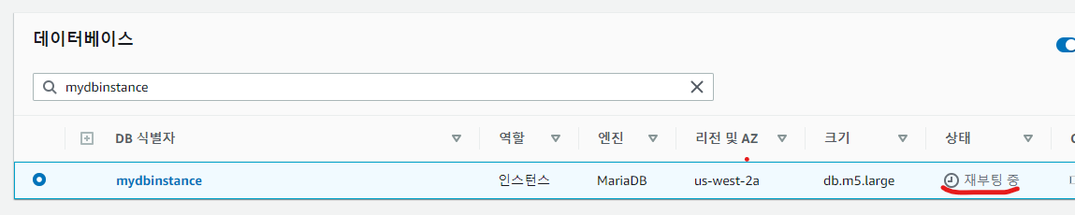

<그림> 장애조치 방식(재부팅)

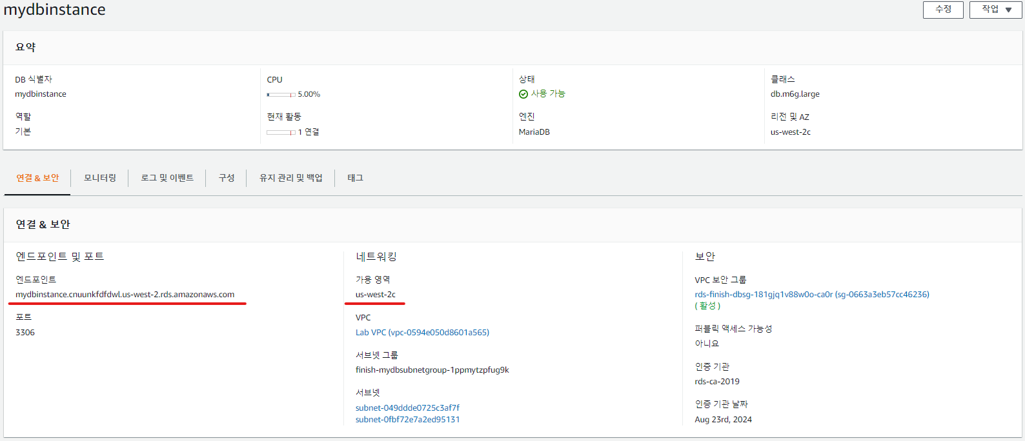

<그림> 재부팅 완료

DB의 장애조치 테스트 결과 다른 프라이빗 인스턴스가 위치한 가용영역 c로 MasterDB가 복구된 것을 확인할 수 있다.

**Ⅲ. 결론**

**1. 결과**

초기 프로젝트의 목적은 온프레미스 상의 인프라에 대한 문제점, 혹은 취약점을 AWS Cloud 환경으로 Migration 하면서 해결하며 추가적인 서비스를 수행해 보고자 했다. 결과적으로 기존의 문제점들, 즉 장애에 대한 조치 혹은 급격한 트래픽의 발생에 대한 조치를 확인할 수 있었다. 또한 자동화의 편의성에 대해 다시한번 깨닫게 되었고, 몇가지 아쉬운 부분은 프로젝트 내에서 구성한 아키텍처의 비용과 실제 온프레미스 상에서 프로젝트 내에서 구성한 정도의 인프라가 비용 차이가 어느 정도 발생하는지 알 수 없다는 점이다. 자잘한 오류와 문제로 더 깊이 있는 서비스를 구현해보지 못한 아쉬움이 남았지만 유의미한 경험이었다고 생각한다.

**2. 비용적 측면 평가**

현재 인프라 구성은 에약 인스턴스, 스팟 인스턴스, 세이빙스 플랜과 cost explorer의 권장사항이 반영되지 않은 구성이다. 따라서 보다 비용 효율적인 구성이 가능하다.

단위 : USD

|  |  |  |  |
| --- | --- | --- | --- |
| 내역 | 수량 | 연간 비용 | 에약 인스턴스 적용시 연간 비용 |
| EC2  (t2.micro) | 5대(웹서버 4,  커맨드호스트1) | 556.08 | 295 |
| RDS  (db.m6g.large) | 멀티AZ 1  읽기전용 1 | 4066.56 | 2387 |
| ELB | 1 | 442.44 | 좌동 |
| Route53 | 호스팅영역 2  (웹1, RDS1) | 632.4 | 좌동 |
| S3 Storage | | 107.16 | 좌동 |
| CloudWatch | | 14.4 | 좌동 |
| 총 연간비용 | | 5,819.04 | 3,878.4 |

위의 표에서 알 수 있듯이 1년단위로 서비스를 지속할 예정이라면, 예약 인스턴스를 사용하여 추가적인 비용절감이 가능하다. 온디맨드 요금대비 66%의 금액으로 할인이 가능하며, 운영상 필요한 커맨드호스트 인스턴스는 t2.nano로 한 등급 낮춰 추가 할인도 가능하다.

**3. 구현에 실패한 서비스**

1) 3-Tier Web Application Server

Web Server와 Database의 2-Tier 구성의 경우 웹 서버의 트래픽 과부하로 인해 Trouble을 발생시킬 수 있어서 정적 웹페이지를 표현하는 웹 서버와 Database의 쿼리를 요청하는 WAS(Web-Application Server)로 나누어 서버의 과부하를 대비하는 3-Tier로 구성하는 것이 안정적이다. 또한 보안상의 목적으로도 3-Tier 방식이 더 좋다고 한다. 프로젝트 내에서 WAS를 구성하지 못하여 2-Tier Web Server로 구현하게 되었다.

2) AWS Secrets Manager

애플리케이션에 명시적으로 계정과 비밀번호 등의 보안정보가 직접 기재되어 있는 것은 보안상 좋은 선택이 아니다. 따라서 AWS의 Secrets Manager를 이용하여 검증하도록 애플리케이션에서 해당부분을 설정해야 한다. Secrets Manager를 보안설정한 뒤에 rds의 프록시 설정과 애플리케이션의 수정 등 상당히 복잡한 과정이 필요했고, 전반적인 이해 부족으로 구현하지 못했다. 따라서 현재의 인프라는 애플리케이션에 DB 접속정보가 남아있는 보안 취약성이 존재한다.

**4. 추가 연구**

가장 아쉽다고 생각되는 부분은 프로젝트 중, 후반부에 들어섰을 때 도커, 쿠버네티스와 같은 트렌드에 맞고 현장에서도 필요로 하는 컨테이너 서비스를 주제로 다루거나 프로젝트에 응용해 보았으면 좋았겠다는 생각이 든다. 추후에 기회가 된다면 꼭 적용시켜 보도록 할 것이다.

**Ⅳ. Reference**

Cloud Formation Template 구성 참조

<https://docs.aws.amazon.com/ko_kr/AWSCloudFormation/latest/UserGuide/aws-template-resource-type-ref.html>

Cloud Formation Template 오픈소스 툴 ‘FORMER2’ 구현 참조

https://aws.amazon.com/ko/blogs/opensource/accelerate-infrastructure-as-code-development-with-open-source-former2/

route53 도메인 설정

<https://medium.com/@rlatla626/route-53%EC%9D%84-%EC%9D%B4%EC%9A%A9%ED%95%9C-%EB%8F%84%EB%A9%94%EC%9D%B8-%EC%97%B0%EA%B2%B0-f92aaeedf6ea>

ACM 인증서 설정

<https://eunsu-shin.medium.com/aws-certificate-manager-%EC%97%90%EC%84%9C%EC%9D%98-%EA%B3%B5%EC%9D%B8-%EC%9D%B8%EC%A6%9D%EC%84%9C-%EB%B0%9C%EA%B8%89-%EB%B0%8F-acm-%EC%97%90%EC%84%9C%EC%9D%98-%EC%82%AC%EC%9A%A9-429c2bb87c08>

https 리다이렉트

<https://aws.amazon.com/ko/premiumsupport/knowledge-center/redirect-http-https-elb/>

http와 https차이

<http://blog.wishket.com/http-vs-https-%EC%B0%A8%EC%9D%B4-%EC%95%8C%EB%A9%B4-%EC%82%AC%EC%9D%B4%ED%8A%B8%EC%9D%98-%EB%A0%88%EB%B2%A8%EC%9D%B4-%EB%B3%B4%EC%9D%B8%EB%8B%A4/>

https 동작원리

<https://devdy.tistory.com/14>